В.Тиханов: Здравствуйте. Начинаем основное событие этой недели - занятие электива “Школьникам о некоторых профессиях”. Сегодня у нас двое гостей, которые работают в самом крупном банке России. Это - руководитель дополнительного офиса по обслуживанию физических лиц № 216 Томского отделения № 8616 ОАО “Сбербанк РФ” Олеся Константиновна Соловей и руководитель универсального дополнительного офиса № 217 Томского отделения № 8616 ОАО “Сбербанк РФ” Алексей Викторович Суднев. Мы с ними поговорим о достаточно романтической и популярной профессии, которая широко распространена в наши дни.
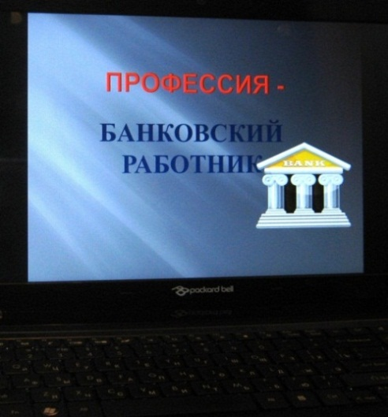
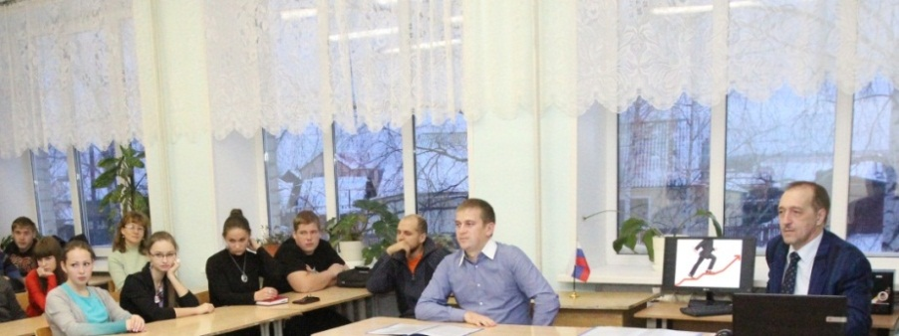
Сражаться в одиночку я не собираюсь.
У нас, как вы видите, не только двое гостей, но и двое “конферансье”.
Со мною рядом - учитель английского языка из гимназии господин Моор. (Обращаясь к коллеге): Александр Викторович, а у Вас такая карта Сбербанка имеется?
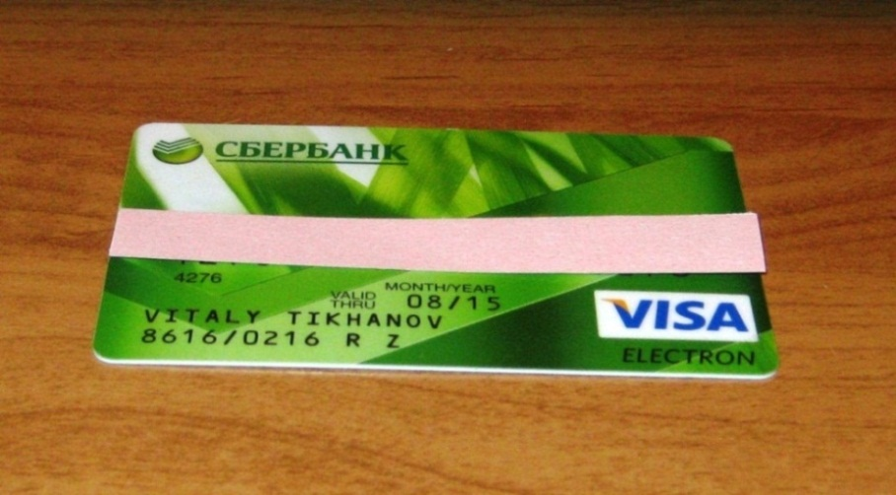
А.Моор: Нет, Виталий Клавдиевич. Я обслуживаюсь в другом банке. У меня такой карты нет.
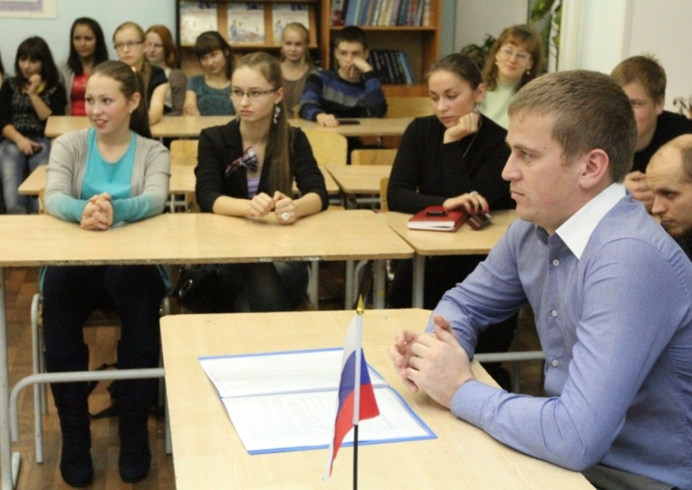
В.Тиханов: Тогда расслабьтесь, у меня есть преимущество перед Вами. Поэтому я начну диалог и задам начальный блок вопросов, который адресован сразу обоим гостям.
А.Моор: Я не против, если вы начнёте, как сейчас это называется, “движуху” и первым установите контакт “с пришельцами” из “Сбербанкформирования”.
Хотелось бы хоть краешком глаза заглянуть в кулуары Сбера и понаблюдать, как его менеджеры общаются с сотрудниками внутри банка, какую лексику они там используют? Наверняка, не ту, которую они употребляют при общении с клиентами, и которую мы услышим на сегодняшней встрече? Приведу лишь несколько “пикантных” сленговых изречений банковских работников: “физики” - физические лица; “юрики” - юридические лица; “опердень” - операционный день; “распоряга” - распоряжение; “мымрик” - мемориальный ордер; “пасти стадо лосей” - получить несколько убытков подряд; “выдоить на ноль” - обналичить карту в банкомате; “отжим начался” - сотрудники предприятия начали получать (вынимать) зарплату из банкомата…
В.Тиханов: Нам очень интересно - почему люди становятся банковскими работниками? Расскажите вкратце, как вы лично ими стали? Вполне себе представляли, с чем придётся столкнуться, когда соглашались? Какие-то чудные открытия вас подстерегали на этом пути?
Гости переглянулись между собой - кому начинать первому “паковать клиентов”? Вступил в разговор совершенно спокойный и уверенный в своих силах, вылитый лидер - Алексей Викторович Суднев.
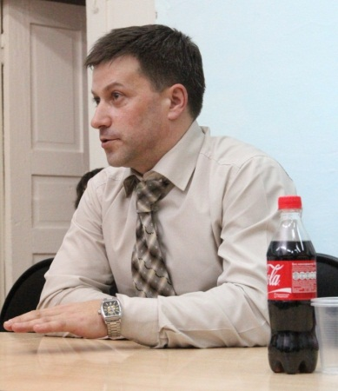
А.Суднев: Давайте, начну первым. Ни в детстве, ни в юности, ни уже в зрелом возрасте о карьере банковского работника я не мечтал. Но так сложились жизненные обстоятельства, что в 2007-ом году, закончив службу в органах внутренних дел и выйдя на пенсию, я пришёл работать в службу безопасности системы Сбербанка. В 2010-ом году, после увольнения прежнего заведующего, встал вопрос о переводе меня на должность заведующего банком. Почему у меня не было особых сомнений согласиться на эту должность? Потому что за три года работы в службе безопасности я хорошо узнал данную работу, исполнял обязанности заведующего в период отпуска руководителя. Поэтому новое предложение - перейти на должность заведующего банком - для меня не было неожиданным, и я его сразу принял. Конечно, пришлось изучать много нормативных документов и вливаться немного в “другую жизнь”, потому что служба безопасности и непосредственная работа по обслуживанию физических лиц - всё-таки разные направления. Так что… с 2010-го года я нахожусь на должности заведующего отделением, оно расположено в торговом центре по адресу Нефтяников, 17. Работаю в универсальном офисе по обслуживанию юридических и физических лиц.
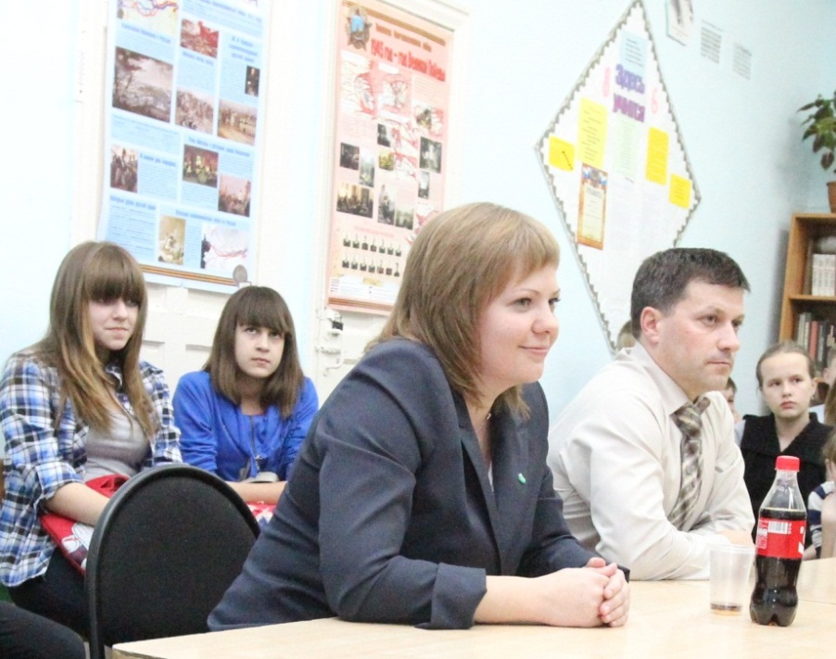
О.Соловей: Теперь и я возьму слово. Моя карьера началась семь с половиной лет назад. Сбербанк - моё первое место работы.
На должность руководителя я шла ступеньками, вот как “шагающий мужчина” у вас на слайде.

В.Тиханов: То есть вы долго и мучительно не “шаркали подошвами” о ступеньки, а сразу же начали “крутить педали” и “восхождение на вершину”?
О.Соловей: Вы же не полагаете, что я была некомпетентна? Всё было быстро. Я начинала свою работу с самых низов, с консультанта операционного зала. Работала в Томске, в центральном отделении, на улице Фрунзе, 90/1.
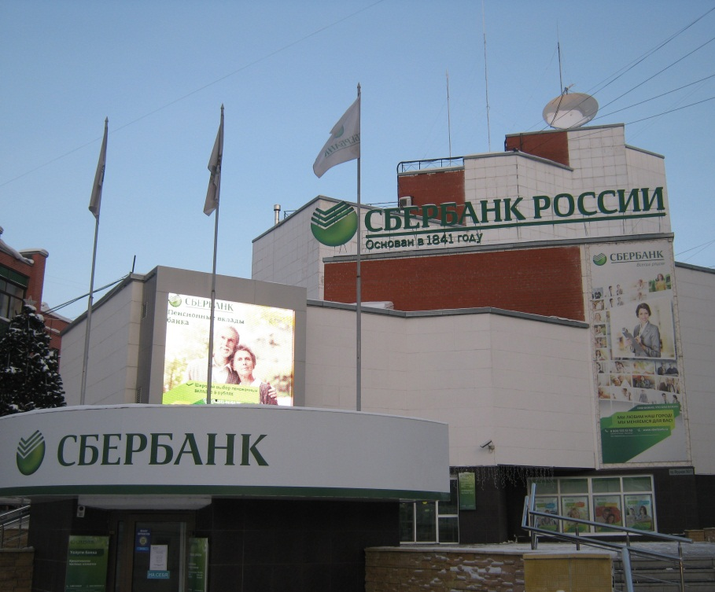
Работала и операционистом за барьером, и кассиром на кассе, и кредитным инспектором. Сюда, в Парабель, я переехала по семейным обстоятельствам, и именно здесь стала руководителем офиса. Безусловно, в период работы меня ожидало много неожиданностей. О них я пока рассказывать не буду, оставлю вам “задел” для вопросов. В общем, работа моя интересная, она требует определённых знаний и навыков. Бывает, конечно, что и устаёшь, и проблемы случаются… Но в целом я довольна. Впечатления от работы яркие и позитивные, мне нравится трудиться в Сбербанке!
А.Моор: Скажите, а карьерный рост вас обоих привлекает? Кем вы ещё мечтаете стать в результате этого роста? Какие перемещения вас могут ожидать?
(Гости иронично усмехаются).
А.Суднев: Находясь на руководящей должности в Сбербанке, я заметил следующую тенденцию. Ни один наш сотрудник, который уволился по собственной инициативе, либо по каким-то семейным и другим обстоятельствам, не остался сидеть дома. Всех сразу забирают на работу и “подбирают” либо сторонние банки, либо какие-то организации. Почему? Потому что сама работа в системе Сбербанка подразумевает, что человек (будь это операционно-кассовый работник или специалист по обслуживанию юридических лиц) умеет пользоваться компьютерной техникой, а это сейчас везде приветствуется; он компетентен во всех вопросах банковской сферы, он - клиентоориентирован, что тоже почти всеми принимается на “ура”. Люди замечают, что Сбербанк переходит в принципиально иное качество: мы относимся к службе сервиса. У нас сейчас есть такое требование, как соблюдение стандартов сервиса. Если кто-то из вас был в банке, то не мог не заметить, как сотрудники банка приветствуют клиента, как они с ним общаются и вежливо прощаются. И когда наш бывший сотрудник приходит в стороннюю организацию, то он приносит все эти новшества с собой, и многие начинают их у себя сразу же применять. Ну а нам, в свою очередь, когда мы приходим в некоторые торговые точки, честно скажу, после Сбербанка “жутковато” видеть и слышать, как наши продавцы общаются с нами.
О.Соловей: Я пока не планирую покидать Сбербанк и своё профессиональное будущее вижу (по крайней мере, в ближайшие два-три года) именно в этой области. В дальнейшем, если будет какое-то территориальное перемещение в Томск, у меня есть большое желание работать, учиться и продвигаться по службе. На заместителя управляющего я пока не претендую, но думаю, что всё впереди.
В.Тиханов: Значит всё ж таки честолюбие вами движет?
О.Соловей: Напротив, заинтересованность в процветании Сбербанка, притом беспрецедентная!
А.Моор: Олеся Константиновна, вы сегодня жжоте! И всё же… бытует мнение, что в вашей организации карьерного роста нет, а все должности – “тупиковые”. Докажите, что у вас есть возможность профессионального роста, что Сбербанк - это не “болото” и работу в нём не надо воспринимать как “скрижали судьбы”, в которых нельзя ничего изменить!
О.Соловей (грозно): Я тому пример - как это нет карьерного роста?! Я уже все свои должности перечислила, на которых работала: консультант операционного зала, кассир, контролёр-кассир (так называют тех людей, которые работают за барьером), кредитный инспектор, инспектор отдела продаж, руководитель. Карьера есть, это точно, и она не по блату, не по “мохнатой руке”, которая тебя “двигает”, она исключительно за твои способности и заслуги, за результативность твоей работы.
Это хорошо, конечно, что “на службу” в Сбербанк назначают не по умению отдавать честь, а по деловым качествам. Хотя лично меня ещё надо убедить в том, что Сбербанк - это то самое место, откуда начинается отличный “путь наверх”. Мне кажется, что, как и везде, в “Сбере” просто так в фельдмаршалы не пробиться и на одном таланте тут далеко не уедешь. Безоблачное счастье может так и не наступить, и ты всего лишь будешь тихим пескариком! Хотя, можно попытаться отрастить зубки, причём по возможности метровой длины…
А.Суднев: Присоединюсь к Олесе Константиновне и добавлю, что в 2010-ом году у нас в Сбербанке вводились новые технологии, и произошло сокращение некоторых должностей. Те сотрудники, которые работали на территории Томской области, попали под сокращение, но, у кого было желание, все они перевелись в Новосибирскую область. В Сибирском банке открылся центр сопровождения клиентских операций.
В.Тиханов: Но такого ухода из банка никто не заслужил!
А.Суднев: Заслужил - нет, а вот получил - да. Но продолжим... У кого было стремление и желание развиваться дальше, они переехали в Новосибирск и продолжают работать в системе Сбербанка. Поэтому странно говорить об отсутствии карьерного роста. Главное, чтобы у человека было стремление и желание “развиваться”. У нас есть сотрудники, которые работали здесь, и их все, наверное, знают. Это - Ольга Назарова и Ксения Сергеева. Они переехали в Томск. Мы с Олесей Константиновной часто бываем на совещаниях и выезжаем на всякого рода мероприятия в Томское отделение. Мы там слышим только положительные отзывы о наших сотрудниках. То есть там никто не показал себя с худшей стороны.
О.Соловей: Приведу лишь один пример успешной карьеры. Если вы бывали в магазине “Детский мир” на площади Южная в областном центре, то не могли не видеть там большое отделение Сбербанка (Красноармейская, 135). Оно самое многочисленное по количеству сотрудников.
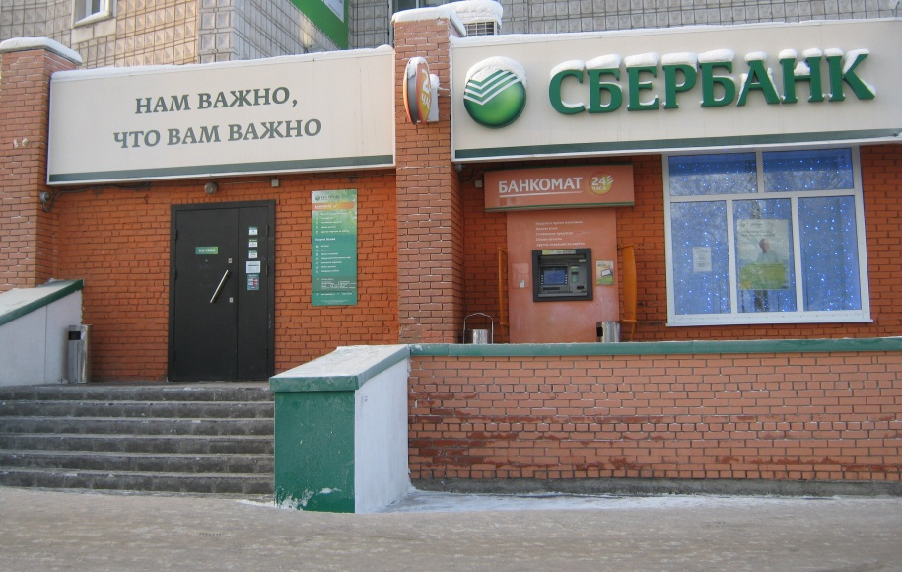
Вот руководителем этого самого дополнительного офиса №8616/0124 до недавнего времени и работала совсем молодая девушка.
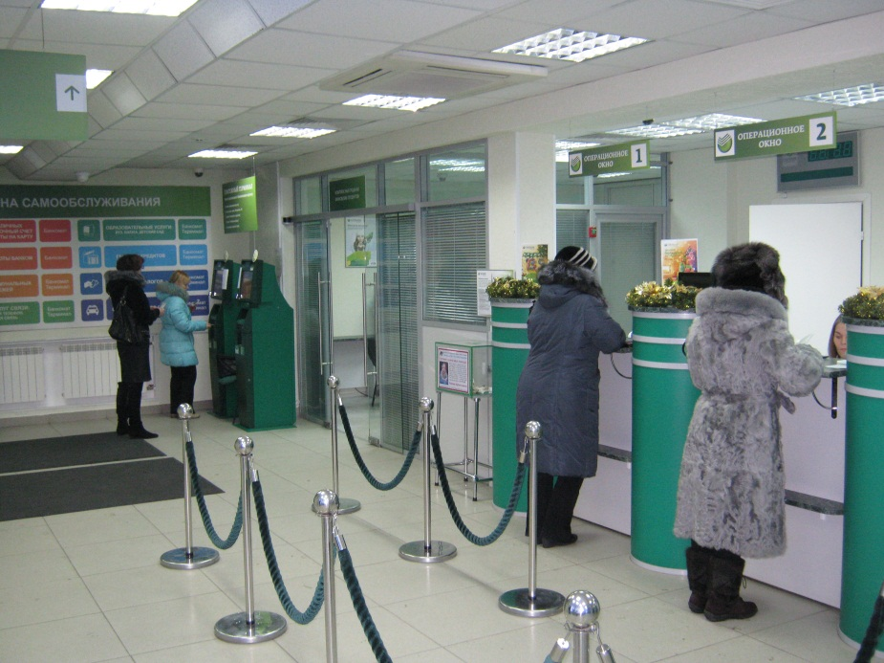
Она пришла на работу в Сбербанк после окончания банковской школы, когда ей было девятнадцать с половиной лет. За свои успехи, за свою результативную работу она уже в двадцать один год стала руководителем офиса, где у неё в подчинении были десятки человек. Сейчас Алина Леонидовна Созыкина работает руководителем дополнительного офиса №8616/0112.
В.Тиханов: Мы в начале своих элективов обычно включаем песни, посвящённые той или иной профессии. Хорошей отечественной песни, посвящённой банковским работникам, я так и не смог найти. Вас же не вдохновит песенка “Ты была кассиршей, Таечка святая, стала ты банкиршей, Тая золотая”? Но всё же есть один суперхит, он - на все времена. И, на мой скромный взгляд, он идеально подходит для нашего конкретного случая. На фоне этого блистательного шлягера всякие там хохмопесенки о банкирах выглядят примерно как группа "Блестящие" по сравнению с The Beatles. Не догадались, что я имею в виду?
Гости (одновременно): Нет.
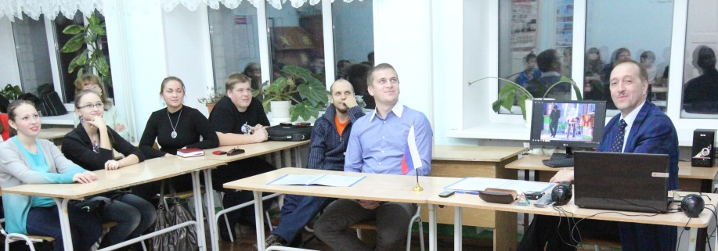
В исполнении шведского музыкального квартета “ABBA” звучат первые аккорды песни “Money, Money, Money” и мы “отправляемся” в “туманное” будущее больших денег. Гости заулыбались. На экране всё время мелькают, летают, и растворяются прекрасные картинки слайд-шоу с изображениями “капусты”.
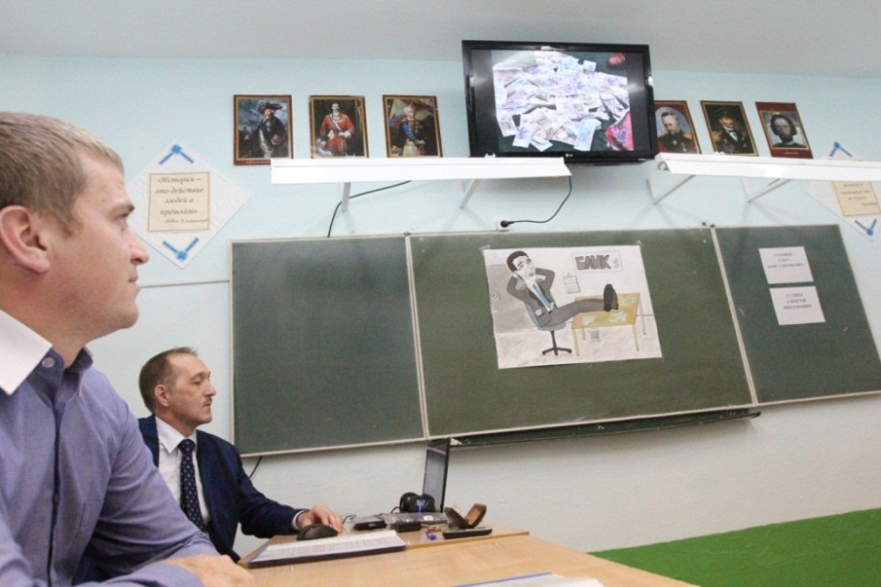
Лично у меня глаза съехались к переносице. Я не успевал фокусировать своё внимание на больших кучах “лавэ”! Пришлось закрыть глаза. Всё хорошо. Получилось. Сфокусировался. Хочу жить в Париже, на бульваре Монпарнас, где уличные ресторанчики и в каждом втором, как уверяют владельцы, безвылазно сидел Хемингуэй, а теперь играет джаз. Утром я буду глазеть на студенток, идущих к входу в метро. И запах круассанов из открытых дверей булочных, и картины, и цветы, и каштаны. Шарман, лямур …
Но песня закончилась, и закончились “мечты”.
Герои электива терпеливо ждали наших следующих вопросов.
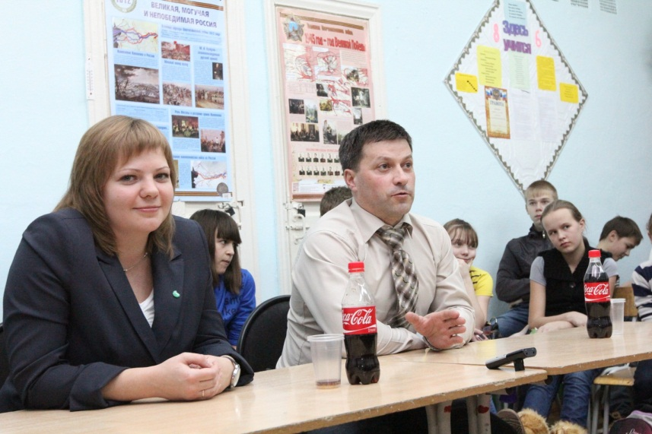
А.Моор (сглатывает): В глазах немного зарябило от денег. Ну ладно, хорошей песни о банкирах не написали. Но почему до сих пор ваш профессиональный праздник “День банковского работника России” не имеет официального статуса? Ведь в банковской сфере Российской Федерации трудятся десятки тысяч людей, и она играет одну из ключевых ролей в экономике российского государства.
О.Соловей: Однако это обстоятельство не помешало банкирам, которым не откажешь в предприимчивости, отмечать этот праздник, причём порою дважды в год: 12 ноября и 2 декабря.
Мы позже уточнили, с какими событиями связаны эти даты. Оказалось, что 12 ноября (30 октября по старому стилю) 1841 года император Российской империи Николай I издал Указ об учреждении в монархии сберегательных касс. А вот 2 декабря 1990 года произошло другое важное событие: в РСФСР был принят закон “О Центральном Банке Российской Федерации”.
А.Моор: Бытует мнение, что люди, которые работают с деньгами, должны быть богатыми. Но здесь всё непросто. Банковские работники не засовывают же деньги себе в штанины?! Отчётность у вас слишком сложная?
А.Суднев: Давайте мы это мнение всё-таки развеем. Я не скажу, что сотрудники Сбербанка - это богатые люди, потому что у сотрудника Сбербанка средняя заработная плата является…
О.Соловей (перебивает): …коммерческой тайной. Мы подписываем об этом …
А.Суднев (настойчиво гнёт свою линию): И если взять статистику по району, то она показывает, что среднемесячная зарплата составляет 38000 рублей, и зарплата сотрудника Сбербанка…
О.Соловей (перебивает): …является коммерческой тайной.
(Смех в классе).
А.Суднев (выдержав паузу): Зарплата сотрудника Сбербанка не перешагивает эту ступень. Поэтому тут обольщаться не нужно. Все эти “добрые” и “позитивные” мысли о том, что сотрудники Сбербанка богаче многих других - это всё, к сожалению, из области мифологии.
В.Тиханов (вздохнув): Марк Твен писал: “Банкир - это человек, который одолжит вам зонтик в солнечную погоду, чтобы забрать его, как только начнётся дождь”. Скажите, пожалуйста, ваш банк не слишком жёстко отстаивает свои кредитные интересы? Вы как-то учитываете кризисное финансовое положение своих заёмщиков, взыскивая порой “проблемные” долги?
О.Соловей (глядя в пол): Пусть ответит Алексей Викторович, так как у него большой опыт по взысканию просроченной задолженности.
(Гости смеются).
А.Суднев: При обращении клиента в банк с ним проводится краткое собеседование. Мы выясняем его финансовое состояние. Заёмщик предоставляет пакет документов, на основании их ему выделяются кредитные средства. Сторона по кредитным отношениям, получающая кредит, принимает на себя обязательство возвратить в установленный срок ссуженную стоимость и уплатить процент за время пользования ссудой.
Раньше в рассмотрении кредитной заявки принимали участие кредитный инспектор и представитель службы безопасности банка. Конечной точкой тогда была - подпись заведующего офиса.
Сейчас мы шагнули далеко вперёд. При приёме заявки, помимо всего прочего, производится фотографирование заёмщика на рабочем месте кредитного банковского инспектора. Последний составляет заявку, которая уходит в город Екатеринбург на рассмотрение андеррайтеров - есть такая специальная служба, которая проверяет представленные заёмщиком документы и сведения, указанные в анкете, а также перепроверяет платёжеспособность соискателя кредита и расчёт максимально допустимого размера кредита.
Если у андеррайтера возникают вопросы, значит, поступает звонок заёмщику, который должен на них ответить. Что же касается жёсткости отстаивания Сбербанком своих интересов, к этому вопросу можно подходить с разных сторон. Банк также предоставляет и ряд преимуществ…
О.Соловей (повернувшись к А.Судневу): Вопрос-то о жёстком возврате долгов, о возвратном механизме…
А.Суднев: Именно к этому вопросу я и перехожу.
В.Тиханов: Кстати, о каких таких преимуществах идёт речь?
А.Суднев: Большинство из нас почти уверено в том, что уж с кем-кем, а с ним ничего плохого произойти не может по определению. Банк при рассмотрении кредитной заявки (особенно со многими нулями в ссудном договоре) имеет веские основания не просто просить заёмщика застраховать свою жизнь и здоровье, но и фактически требовать этого от него.
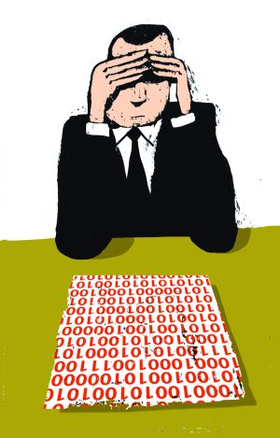
В.Тиханов: Но навязываемое банком страхование жизни и здоровья заёмщика разве не приводит к дополнительному удорожанию займа?
А.Суднев: А это с какой стороны посмотреть. Допустим, сегодня у клиента всё хорошо и замечательно - он исправно платит по ипотечному кредиту. А завтра с ним происходит несчастный случай, в результате которого человек может лишиться трудоспособности и, как следствие, он потеряет возможность оплачивать свой долг банку. И именно в такой момент пригодится страховой полис, который обезопасит заёмщика от неприятностей с кредитной организацией и поможет расплатиться с ней при утере источника дохода ввиду болезни.
А.Моор: Конечно, невозвраты по кредитам существовали всегда, но сегодняшняя причина - неспособность людей платить по долгам из-за отсутствия доходов. Вот какие-то отсрочки погашения вы иногда предоставляете своим заёмщикам?
Гости (одновременно): Конечно.
А.Моор: То есть вы идёте навстречу “проблемному” заёмщику?
А.Суднев: Да.
О.Соловей: Если человек оказался в сложной финансовой ситуации и ему не хватает средств на выплату кредита, но он вовремя проинформировал об этом банк, тем больше вероятность, что нам вместе удастся найти выход, миновав судебные инстанции.
А.Моор: Извините, а андеррайтеры - это те, кто оставляет за собой право последней подписи?
Гости (одновременно): Это - независимые эксперты.
О.Соловей: Они оценивают платёжеспособность клиента и его способность к возврату. Мы не знаем их по фамилиям, мы не можем с ними никак связаться, то есть оценка идёт полностью объективная.
Ни для кого не секрет, что на некоторые семьи приходится по несколько кредитов. Сегодня у таких заёмщиков, особенно лишившихся дохода, возникает задолженность сразу перед несколькими банками. Фактически до недавнего времени не работало бюро кредитных историй, и заёмщик мог свободно взять кредит в нескольких банках под один семейный бюджет. Проблема в том, что кредитный бум у нас развернулся, когда культура планирования семейного бюджета у большей части населения ещё не сформировалась. Виноваты и сами банки: в последние годы они активно стимулировали спрос на программы кредитования физических лиц агрессивной рекламой и лояльным андеррайтингом.
А.Моор: У вас много неплатёжеспособных клиентов? Процент невозвратных кредитов - высокий?
О.Соловей: 0,45%. Мы выполняем показатели по доле просроченных платежей, и в Сбербанке с этим проблем нет.
А.Моор: Хорошо. Но может всё-таки стоит амнистировать мелких должников из простого народа?
О.Соловей: По ряду случаев их амнистируют.
В.Тиханов: Кого кредитуете больше - юридических или физических лиц?
О.Соловей: По количеству - физических лиц. По объёму - значительные клиенты, которые кредитуются в Томске, безусловно, вступают в конкуренцию с физлицами.
В.Тиханов: Крупные клиенты у вас в Парабели имеются?
О.Соловей: Конечно. Крупные клиенты, значимые в финансовом плане, у нас есть. Как и везде, как и в любом регионе.
А.Моор: Сроки выдачи кредитов сколько дней или часов?
О.Соловей: От двух часов (срок рассмотрения кредитной заявки) - до 18 дней (ипотечный кредит).
В.Тиханов: Небольшая историческая справка. В прошлом году Сбербанк России перешагнул 170-летний рубеж, но в данном случае годы не берут своё, для своих лет Сбербанк сохранился неплохо.
А.Моор (наивно): А я думал, что раньше-то, при царе, Сбербанка не было!
В.Тиханов: Когда-то всё взрослое население Советского Союза было клиентом “Сбера”, потом часть людей покинула его из-за некачественного сервиса. Доля “первого банка страны” на рынке с конца 90-х годов неуклонно снижалась. Сегодня на российском рынке действует много банков, которые являются конкурентоспособными. Это и иностранные банки с их большим опытом и технологиями, и российские банки. На финансовом рынке идёт жёсткая борьба. Если банк не в состоянии предоставить первоклассную услугу, клиент уйдёт в другой банк и будет прав. Есть неплохо работающие средние и региональные банки: стоит крупным игрокам чуть зазеваться, и у них отъедают кусок пирога. Сбербанк лишь недавно смог стабилизировать ситуацию с депозитами, улучшить показатели по кредитованию. Люди видят, что Сбербанк переходит в принципиально иное качество. Сбербанк выдал шестидесятимиллионную карту, и сегодня каждый третий россиянин имеет её.
Представительства Сбербанка России находятся в 16 странах, включая США, Гонконг, Англию.
На Луне, правда, пока нет! И то только потому, что по улицам там надо ходить в акваланге!
Если дело так пойдёт дальше, не исключено, что свои депозиты в Сбербанке скоро откроют королевские семьи, Роберт де Ниро, Элтон Джон!
Я предлагаю посмотреть ролик, снятый в прошлом году к юбилею Сбербанка одним из ведущих российских режиссёров Тимуром Бекмамбетовым. Это маленький новогодний фильм про связь времён и поколений. Ведь именно благодаря ей история продолжается, и будущее становится настоящим...
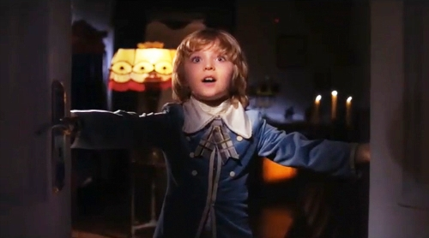
На экране имиджевый ролик о Сбербанке “С Новым Будущим!”.
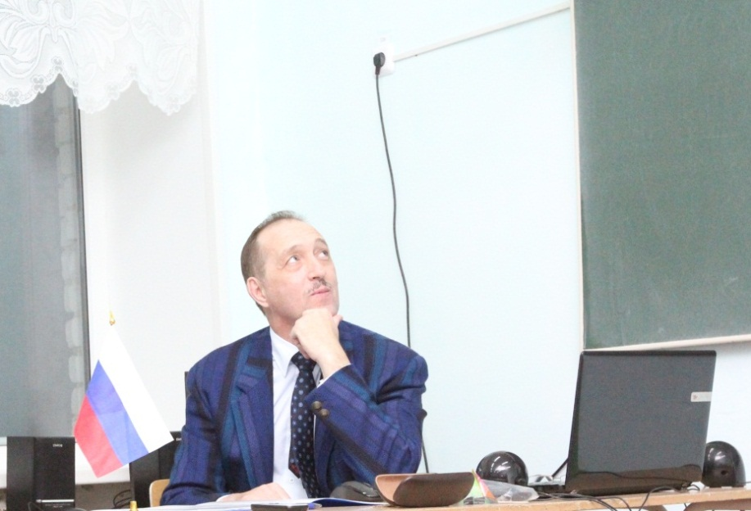
В.Тиханов: Хороший ролик? Давайте теперь познакомимся со структурой Сбербанка.
На экране - слайдовая презентация об организационной структуре управления ОАО “Сбербанк России”.
В.Тиханов: Значит, перед нами сидят руководители офисов в Парабели.
Над ними “возвышается” Томское отделение “Сбербанка России” (управляющий - Гребенников Михаил Львович).
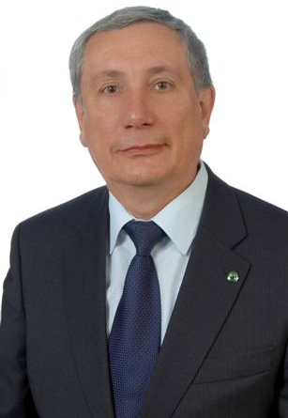
Далее вы видите на слайде Ворожейкина Владимира Викторовича. Он - председатель территориального банка - Сибирского банка Сбербанка России с центром в городе Новосибирске.
Сегодня Томское отделение входит в состав Сибирского банка ОАО “Сбербанк России”, который объединяет также территории Новосибирской, Кемеровской областей, Алтайского края и Республики Алтай.
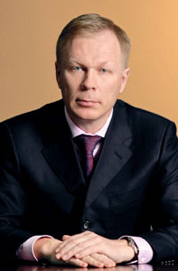
Наконец, на самой вершине высшего звена топ-менеджмента находится президент и председатель правления Сберегательного банка Российской Федерации - Греф Герман Оскарович.
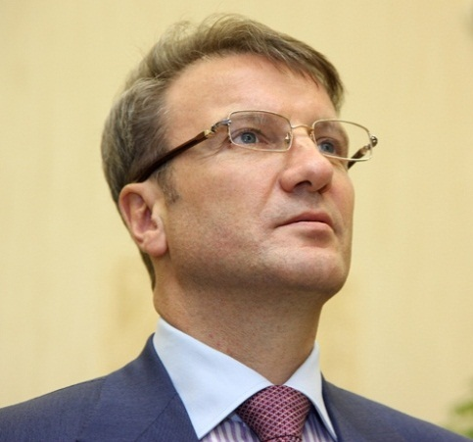
А.Моор: То есть Михаил Гребенников - это ваш непосредственный начальник? А личные фотографии у вас с ним имеются?
О.Соловей: Имеются, конечно.
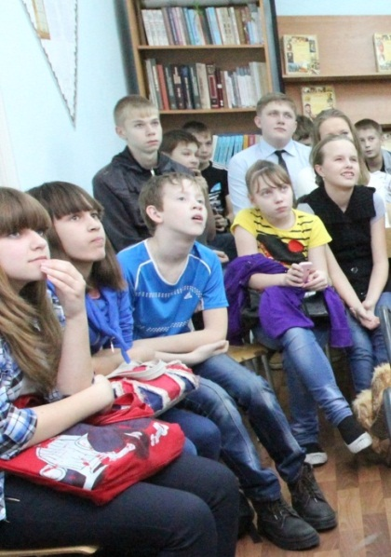
А.Моор: Опоздавшего жизнь накажет. Двигаемся дальше. Я слышал, что весь персонал Сбербанка разделён на три зоны: зелёную, где объединены люди с высоким потенциалом, жёлтую - это сотрудники, чьи отдельные компетенции подлежат доработке, и красную - те, кого данной специальности обучать бессмысленно. Так?
О.Соловей: Эта оценка у нас была в прошлом году, и мы, конечно, волновались, что каждый сотрудник подлежал ей. В настоящий момент настоящая тенденция продолжается. Мы оцениваемся по результативности работы (по нашим продажам), в том числе по инициативности (насколько мы предлагаем нововведения и улучшения в работе Сбербанка), по отношению к своей команде (насколько мы успешны, работая в команде), по клиентоориентированности (безусловно, это самый первый показатель, который демонстрирует - насколько мы ориентированы на продажи, и насколько мы ориентированы на сервис).
Каждый квартал мы подпадаем под такую оценку, мы проходим так называемый ассессмент - метод оценки компетенций сотрудников и руководителей Сбербанка. В настоящее время на Западе практически каждая крупная компания применяет этот метод для оценки персонала. Участнику деловой игры предлагается выбрать определённую стратегию и тактику действий в предложенной ситуации (например, в стрессовой). Психологи наблюдают, как человек себя ведёт. Реально там “выйти из себя” очень легко, и по этим результатам мы раз в квартал получаем оценку. Я считаю её объективной. И мы можем на неё влиять, безусловно. Подал инициативу - получи оценку С.
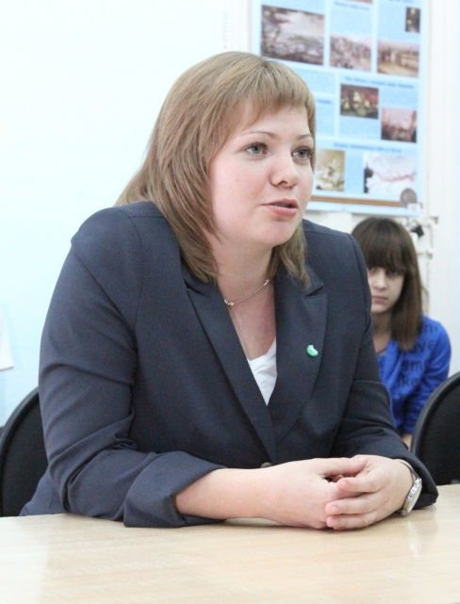
У нас в банке другая система оценок, нежели у вас в школе. Рейтинговая оценочная шкала системы “5+” содержит 5 градаций, обозначаемых буквами: A - значительно превосходит ожидания; B - превосходит ожидания; C - соответствует ожиданиям; D - требует улучшения; E - неудовлетворительно. Для нас пятёрка - это оценка С (средняя). Для вас - это тройка, а для нас - пятёрка. Оценка А означает, что человек полностью соответствует возложенным на него ожиданиям, её получают единицы. Таких людей может быть в Томском отделении - не больше пяти человек, в нашем офисе - не больше одного.
В.Тиханов: Все мы помним старое здание Сбербанка. Недавно вы справили новоселье. На своём новом месте работы чувствуете себя удобнее?
О.Соловей: Конечно, стало уютнее. Вы все были у нас в старом здании банка? Видели покосившийся пол? То здание не соответствовало всем существующим нормам. Сейчас у нас комфортабельные условия - и для сотрудников, и, в первую очередь, для клиентов. Спасибо нашему управляющему, потому что именно он добился строительства нового здания. Так бы мы ещё, может быть, лет двадцать его ждали. Сейчас у нас благоприятные условия и для работы и для отдыха. И сотрудник может свой технический перерыв посвятить себе.
В.Тиханов: Клиенты довольны?
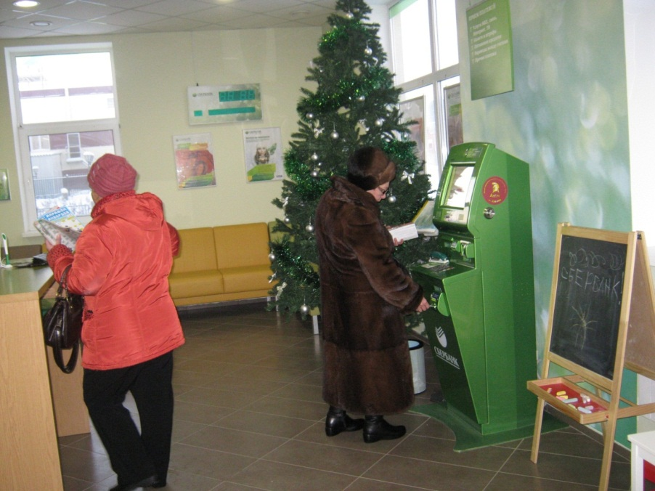
О.Соловей: Да. Всем нравится огромный зал на пятьдесят квадратов. Даже Каргасок, соседний район, хотя он в два раза больше нашего, не может похвастаться таким филиалом с большим комфортным залом и такими зонами ожидания для посетителей. И это не только наше мнение, это не раз отмечали наши клиенты.
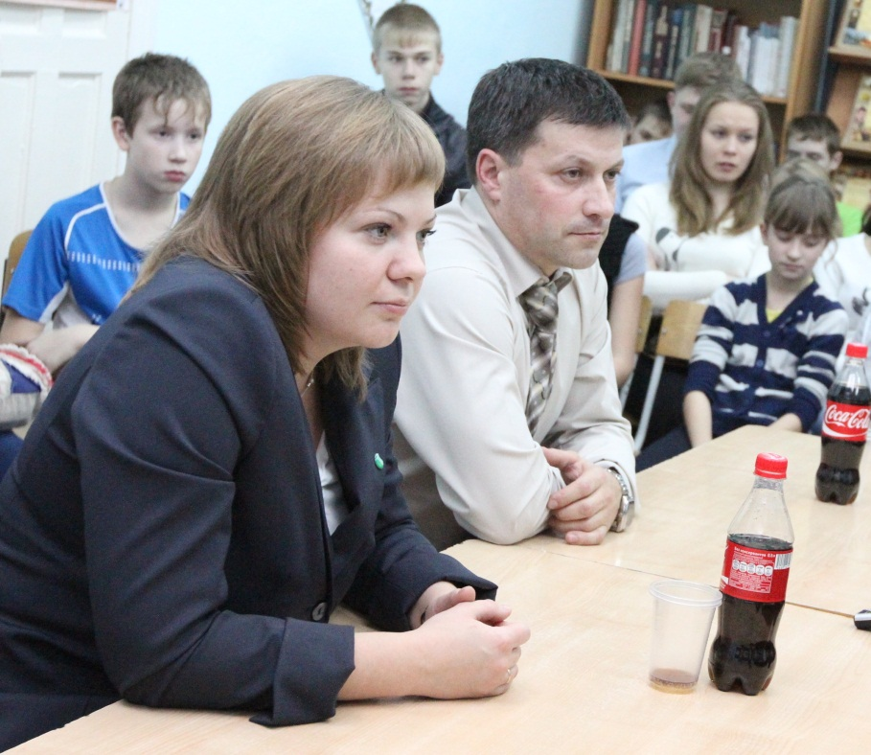
В.Тиханов: Меня вот какие вопросы интересуют. Поговорим о ваших “терминаторах” (терминалах) и устройствах самообслуживания. Допустим, банк уже закрыт, но клиенты же всякие бывают. Наверное, даже ночью кто-то может с простым гвоздодёром подъехать, за минуту свернуть дверцу и совершить хищение капсул с деньгами из банкомата? Кражи случаются? Устройства ломают? В банкоматах есть система защиты и сигнализации?
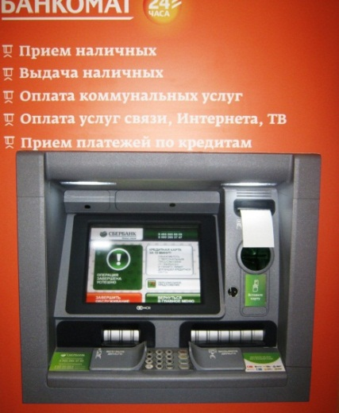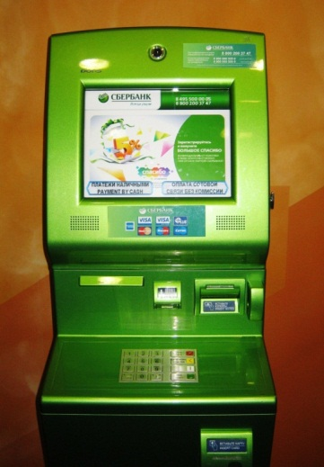
О.Соловей: Банкоматы и другие устройства самообслуживания - это такая же техника, как и любая другая, а технике свойственно выходить из строя. У нас установлена система контроля и управления доступа. Войти в круглосуточную зону самообслуживания можно только по карте. Кроме того, у нас установлено видеонаблюдение, поэтому, если попытаетесь сломать или повредить устройство самообслуживания - то ответите.
В.Тиханов: А установленные камеры, наверное, очень низкого разрешения?
О.Соловей: У нас эффективная система видеонаблюдения и сигнализации.
В.Тиханов: Предлагаю посмотреть видеосюжет, снятый скрытой камерой. Он размещён на YouTube.ru. Вы его, наверное, видели. Файл - о ночном посетителе Сбербанка. Какой-то “джигит” сначала снимает определённую сумму со своего счёта, а потом буквально “выносит” дверь вместо того, чтобы танцевать лезгинку, дожидаясь приезда службы спасения. По-видимому, торопился человек куда-то, нервничал и поэтому начал паниковать…
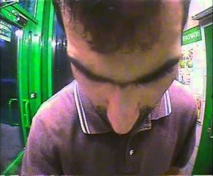
Видеоролик “Сбербанк всегда рядом”. (Смех в классе).
А.Моор: А дверь открывается также по карте?
О.Соловей: Кнопка, видите сбоку, с правой стороны? Клиент её не заметил…
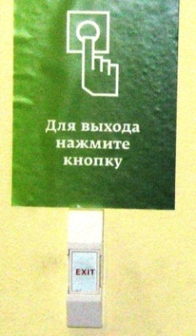
А.Моор: Всё понятно.
В.Тиханов (улыбаясь): “Сбербанк всегда рядом”. Но в кодовый замок вставлять правильно карту всё же надо научиться.
А.Моор: Личный автомобиль у вас есть?
А.Суднев: Да.
О.Соловей: Нет.
В.Тиханов (обращаясь к О.Соловей): Но вы же не приехали сюда автостопом?
О.Соловей: С чего вы взяли?
А.Моор (обращаясь к А.В.Судневу): А какой марки у вас автомобиль?
А.Суднев: “Toyota”.
А.Моор: Тойота - замечательная недорогая японская машина - езди на ней на здоровье, пропагандируй Японию. Она сто́ит совсем недорого, очень прочна, лет двадцать на ней, пожалуй, можно колесить... А вас разве не заставляют ездить на машинах концерна “Опель”, акции которых Сбербанк себе прикупил?
А.Суднев: Нет.
В.Тиханов: Учитывая неопределённость с макроэкономикой, рост стоимости займов нас не ждёт? Вы готовитесь ко второй волне кризиса в банковской системе, и когда она, по вашим оценкам, произойдет и произойдет ли? Может быть, на совещаниях ваше внимание акцентируют на это?
А.Суднев: При стечении определённых обстоятельств кризис может повториться.

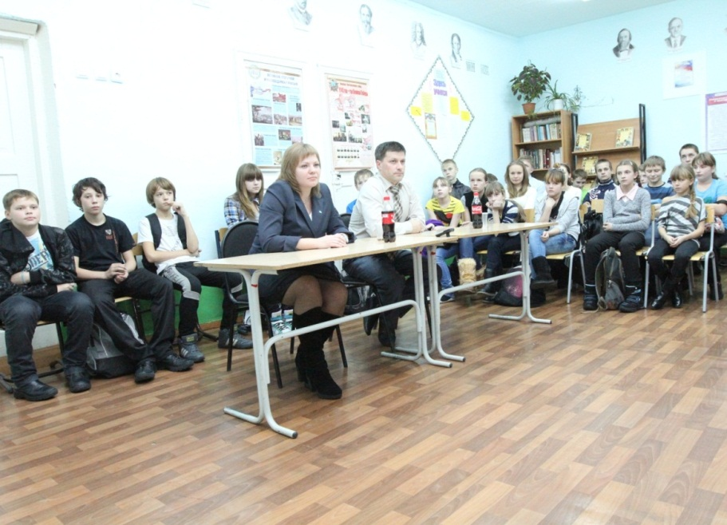
О.Соловей: Мы живём в продолжающемся жёстком кризисе. Безусловно, на удешевление или удорожание кредита влияет общая экономическая ситуация в стране и мире. Небольшое повышение процентных ставок по кредитам у нас всё же произошло. Именно “второй волной кризиса” и обусловлена тенденция повышения процентных ставок по кредитам. Эксперты не исключают, что за повышением ставок грядёт ужесточение условий выдачи кредитов. Сошлюсь на слова нашего управляющего о том, что “текущая политика банка заключается в отсеивании неплатёжеспособных граждан, которые не способны оплачивать кредиты под проценты, установленные Сбербанком сегодня”.
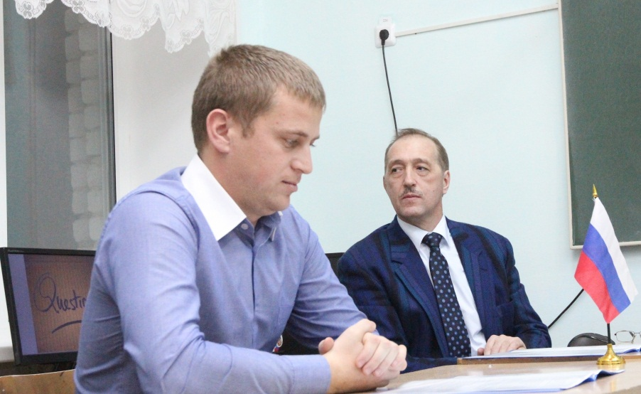
В.Тиханов: То есть вам придётся урезать свои аппетиты, чтобы не раздавать “безумные” кредиты явно неплатёжеспособным людям?
О.Соловей: Надо уметь чётко отделять честных людей, которые в силу сложных обстоятельств не могут платить по долгам, от мошенников. Одно дело, если человек потерял работу или заболел, и все деньги у него идут на лекарства. Другое дело, если кредит берёт тот, кто изначально знает, что отдавать деньги не будет. Такие случаи уже должен рассматривать не арбитражный, а уголовный суд.
В.Тиханов: Перед Сбербанком стоит проблема так называемой “декапитализации”? (Обращаясь к школьникам): Это когда банку не хватает собственного капитала.
О.Соловей: Да, учитывая те объёмы кредитования, которые у нас есть, банк испытывает дефицит капитала. Поэтому деньги приходится порой занимать под определённый процент у государства. Кризис ликвидности очевиден. Если бы его не было, мы бы не повышали ставки.
Мы говорим с гостями о достаточно трудных для понимания вещах. По лицам шестиклассников видно, какая у них началась сложная мыслительная работа. Они вначале пучили глаза, изображая работу мысли. Некоторые, не справившись с теорией банковской профессии, вздохнули, в панике достали мобильники и начали сосредоточенно что-то рассматривать на дисплеях. Слава Богу, что на нашей встрече не звучали выражения типа “факторинг без права регрессии!”.
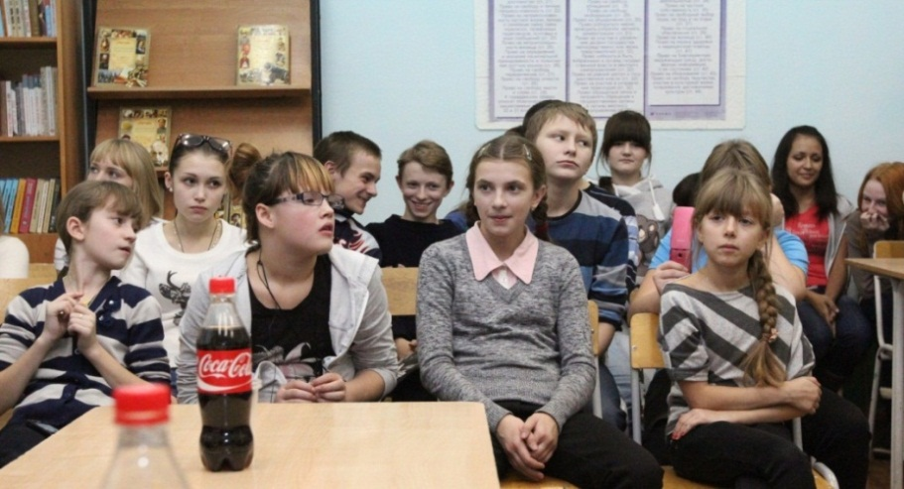
А.Моор: Перед тем, как начать задавать гостям “неудобные” вопросы, мы предлагаем вниманию присутствующих выступление команды “Уральские пельмени”. Посидите и посмотрите, а потом мы продолжим и (обращаясь к гостям): устроим вам вторую часть балета. Марлезонского…
О.Соловей: То есть до этого были “удобные” вопросы? Неужели после “пельменей” вы сможете резко поменять направление своих рассуждений?!
(Оба гостя смеются).
В.Тиханов: Да, мы усилим динамику батальной сцены. Но сложных вопросов типа “назовите имя последней коренной жительницы Тасмании и год её смерти” не будет.
(Ролик) (смех).
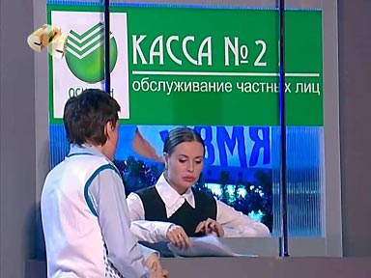
А.Моор: Виталий Клавдиевич?
В.Тиханов: Агась!
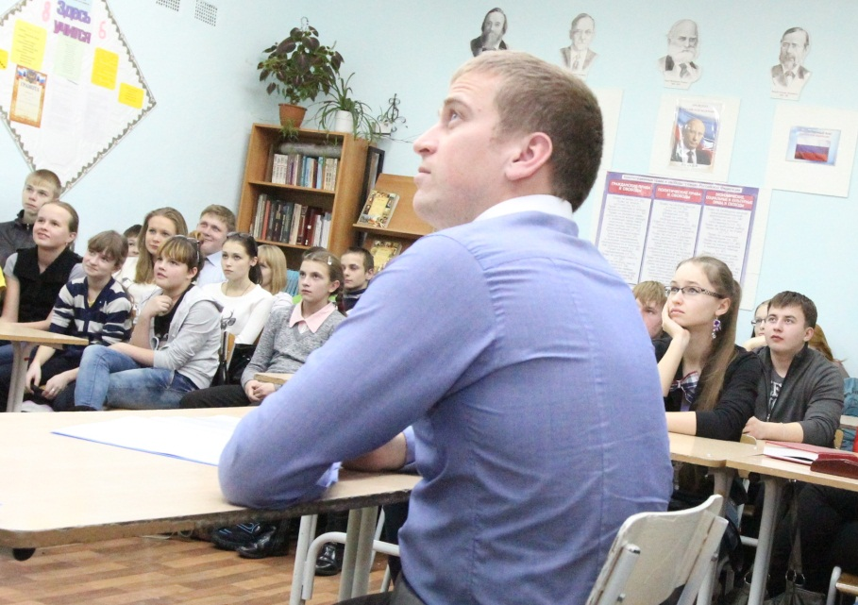
А.Моор: Начнём неудобные вопросы задавать?
В.Тиханов: Не боись, задавай, поддержу…
А.Моор: Вначале анекдот. “Звонок в банк. Отвечают: “Здравствуйте, Сбербанк!” Клиент: “Ой, извините, думал - сберкасса”.
В.Тиханов (перебивает): Ахахахах! Как в иные, седые времена!
А.Моор (продолжает): Сбербанк России - правопреемник системы государственных трудовых сберегательных касс СССР (сберкасс), всё имущество которых принадлежало государству. После либерализации цен в начале 1990-х годов, государство и Сбербанк фактически отказались от гарантий обеспечения вкладов граждан, в результате произошло их обесценивание, вызвавшее, по данным социологических опросов, резкое недовольство населения. За что вы так цинично “кинули”, как говорят в народе, своих вкладчиков?
О.Соловей: С 1996-го года проводится поэтапная компенсация потерь вкладчиков, а с 2008-го - филиалы Сбербанка выплачивают отдельным категориям населения компенсацию по советским вкладам граждан.
А.Моор: Чудесное втиралово: “Отдельным категориям населения”!
О.Соловей: Извините, но я оперирую фактами, а не приукрашенными фикциями.
А.Моор: Это конечно, хорошо, что Сбербанк отменил комиссию за выдачу кредита и обслуживание счёта, но всё же почему в Сбербанке такая высокая комиссия за платежи - 3%? Такой комиссии вроде у нас нет ни в одном другом банке. Вы пользуетесь своим доминирующим положением и злоупотребляете тем, что простые люди, типа пенсионеров, не знают, что можно осуществлять платежи через другие банки?
О.Соловей: Приведите, пожалуйста, пример, за какой платёж берётся трёхпроцентная комиссия?
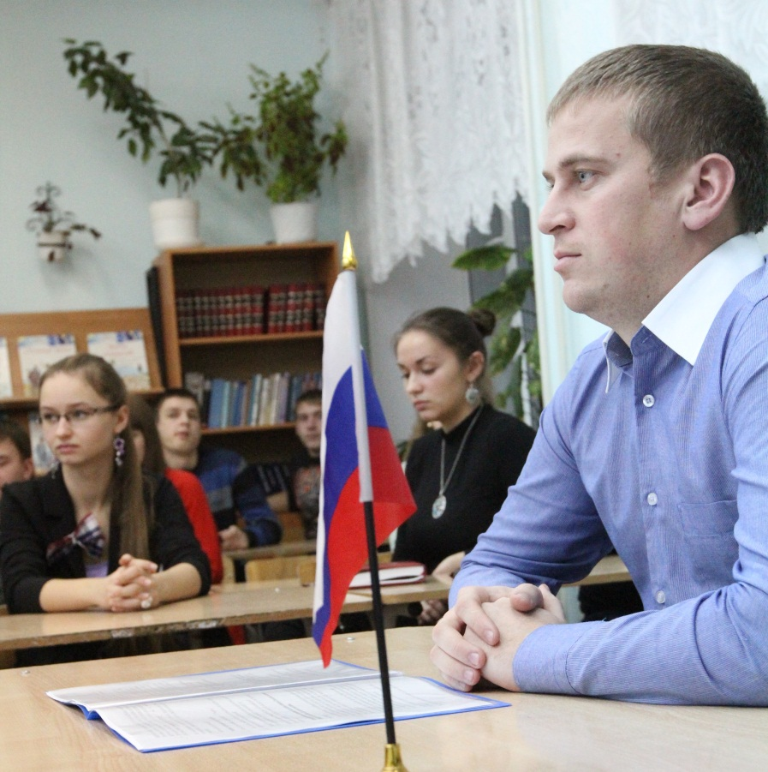
А.Моор: Говорю со слов вашего банковского операциониста.
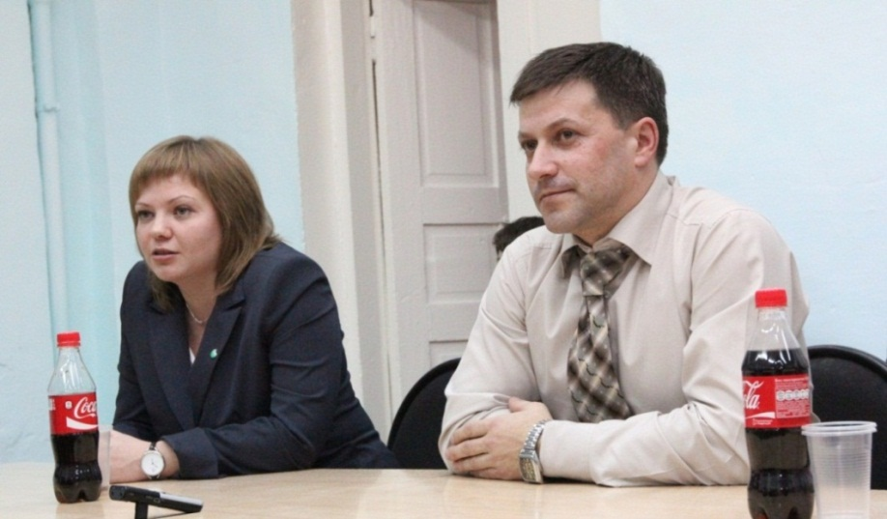
Гости (одновременно): За какой платёж?
В.Тиханов: Разве у вас размер максимальной комиссии за платёж уже не составляет 3%?
О.Соловей: Максимум - 3%, но это с организаций, с которыми у нас не заключён договор на приём платежей, а таких организаций на территории Томской области сейчас уже нет. И все платежи в банке мы принимаем без комиссии. Абсолютно все.
А.Моор: Хорошо, а почему Сбербанк, как и многие другие российский банки, придерживается совершенно бессовестной политики в отношении кредитов? Ведь у нас самые высокие кредиты, как нигде в мире, хотя “Сбер” неоднократно снижал ставки именно по розничным кредитам, всё равно деньги, которые вы даёте под процент, не чета западным банкам, да и ипотека там в разы дешевле.
О.Соловей: Мы живём не на Западе, мы живём в России.
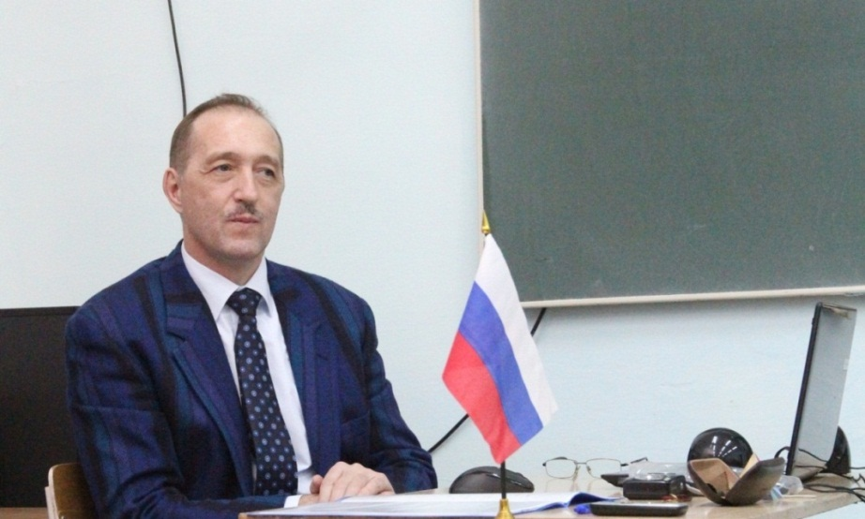
“Начинается!”,- подумал я. Вспомним ещё крепостное право, дикость российских лесов и полей, загадочную славянскую душу и морозные сибирские зимы.
Сравните ставку рефинансирования в развитых странах с той, которую предлагает наш ЦБ. Мы получаем деньги по принципиально иной цене. О чём тут долго рассуждать? Будет в России экономика, как на Западе, снизим ставки по кредитам для населения до уровня Европы и Америки. Пока говорить об этом не приходится.
Да, ставки по депозитам и кредитам в этом году у нас высокие. Хотя наши ставки стали вполне конкурентноспособными, и кредиты в настоящий момент для физических лиц вы можете получить в нашем банке от 14,5%, а для молодёжи - ставки ещё ниже.
В.Тиханов: Какие-то тренинги, психологические тестирования у вас проводятся?
О.Соловей: Да, проводятся. Наш банк уделяет большое внимание этому и тратит приличные средства именно на формирование моральных качеств и “умственное воспитание” своих сотрудников. В год мы проходим обучение где-то на 12-15 различных тренингах.
В.Тиханов: Как часто вам приходится повышать свою квалификацию, кроме тренингов?
О.Соловей: У нас раз в квартал также проводится тестирование на профессиональную пригодность, то есть оценивается уровень знаний той должности, которую мы занимаем.
В.Тиханов: Как правило, в банки берут специалистов с высшим профильным образованием - экономическим или финансовым. Некоторые банки практикуют стажировки для студентов последних курсов ВУЗов. Вам вообще сейчас нужны кадры? Вам их надо растить? Я слышал, что появился какой-то корпоративный университет Сбербанка. Говорят, что это уникальный по масштабу охвата учебный центр для ваших сотрудников всех уровней - от операционно-кассовых до топ-менеджеров. Расскажите о нём.
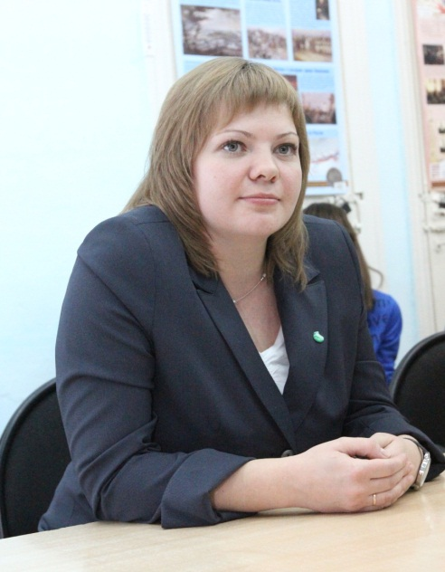
О.Соловей: Да, такой корпоративный университет есть в Новосибирске. Я в нём была, проходила обучение. Очень интересный институт. В Сбербанке есть сотрудники, у которых наблюдаются определённые способности к тренерству. Они называются “тренеры-мультипликаторы”. Их обучали в Москве, а затем они уже “транслировали” свои знания на Сибирский банк.
В.Тиханов: За учёбу кто платит?
О.Соловей: Сбербанк.
В.Тиханов: А если обучающийся - нерадивый двоечник? То раскошелиться самому придётся, да?
О.Соловей: Да, по-моему, у нас с недавних пор ввели такую практику. Я, к сожалению, подробно не знаю эти условия. То есть, у нас есть такой институт - “ученики”. Это люди, которые ждут так называемые “вакансии” в Сбербанке. Они проходят обучение в этом корпоративном университете и получают все необходимые сертификаты (на совершение каждой операции в банке у человека должен быть сертификат, подтверждающий его квалификацию). Итак, “ученик” получает сертификат и ждёт “вакансию”. Естественно, он устраивается на работу и отрабатывает, например, меньше там какого-то условного срока. Например, три месяца. И если его увольняют по причине несоответствия занимаемой должности, то, значит, обучение прошло напрасно. Сертификат есть, а применить его нельзя, и работник, даже если он “кипит и возмущается”, обязан возместить затраты, потраченные работодателем на его обучение. Правда, размер оплаты я не назову.
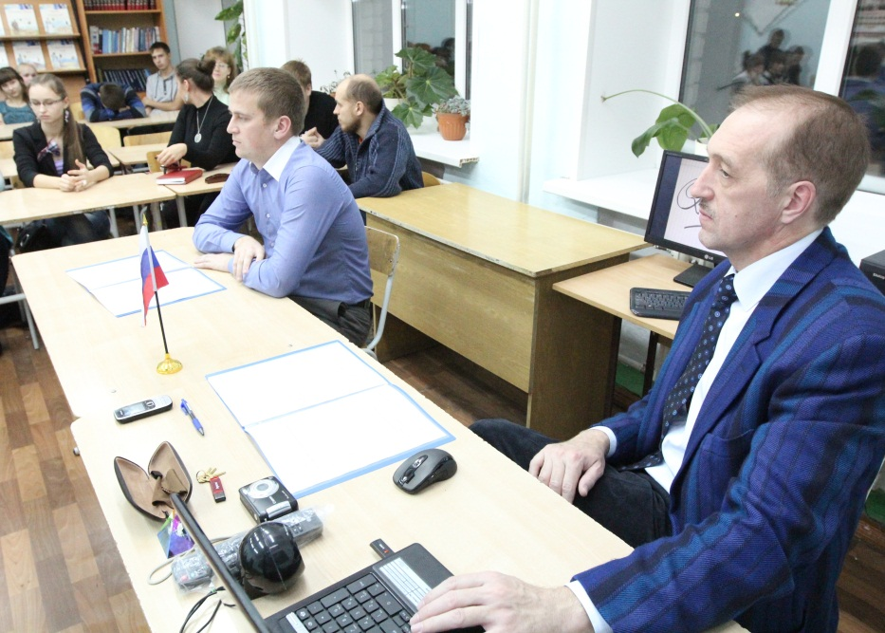
В.Тиханов (через пелену влюблённости, покрывающую глаза): Мысль о сегодняшней встрече у меня возникла, когда я однажды зашёл в отделение Сбербанка сделать платёж и увидел вас, Олеся Константиновна. Вы подошли ко мне и помогли с отправкой перевода. Я просто залюбовался вашей улыбкой. Не скрою, захотелось с вами познакомиться поближе. Вот когда на телевизионной программе “Познер” ведущий спросил Германа Грефа: “А какой недостаток вы легче всего прощаете?”, тот ответил: “Наверное, если говорить о женщинах, то красоту”. Клиенты у нас и так зачастую в напряжении. Я часто стою в очередях в Сбербанке. Они боятся, что пока они будут говорить, у них из сумки что-нибудь вытащат. И они останутся без денег. А тут такая красота рядом, и она отвлекает. Вот чтобы работать в банке, внешность у человека презентабельная должна быть? Девушки 20-35 лет, и всё, ни шагу в сторону?
О.Соловей: Возрастные ограничения у нас имеются. У нас есть определённые требования к внешнему виду, безусловно: ну там, и вес и рост, могут иметь значение.
В.Тиханов: Просто интересно, расскажите подробнее об ограничениях по внешности, которые не удовлетворяют определённым критериям. Будущим работникам и работницам Сбербанка приходится проходить своего рода “фейсконтроль”? Или никаких форм дискриминации?
А.Суднев: Давайте начнём, наверное, с того, что у нас в Томске есть отдел подбора персонала. И изначально пакет документов на сотрудника, который устраивается в Сбербанк на работу, собирают по месту его жительства. Мы рекомендуем будущего сотрудника. Дальше он едет в отдел по работе с персоналом, где менеджер по подбору персонала проводит с ним непосредственно собеседование, и уже там определяют - подходит нам этот человек либо не подходит.
А.Моор: А какой у вас имеется дресс-код? (Обращаясь к школьникам): Речь идёт о кодексе или форме одежды, требуемой для работы в Сбербанке.
В.Тиханов: Многие из молодых клиентов вашего банка с плохим вкусом, наверное, предпочли бы видеть сотрудников с торчащей в ухе неизменной английской булавкой, а сотрудниц - в шортах и декольтированных платьях, медленно жующих жвачку! Неплохо бы, чтобы из колонок звучал разухабистый американский рэп с бесконечным "fuck, fuck you, motherfucker"! И боже упаси - какой-нибудь там “исламский дресс-код”.
А.Моор: Чего не скажешь о пенсионерах, которым по душе, наверное, строгий деловой стиль!
О.Соловей: Дресс-код справедливо считается продолжением корпоративной культуры банка и важной частью его бренда. Подобающий внешний вид сотрудника играет немаловажную роль в доверии клиента к банку в целом, демонстрирует состояние дел в нём, показывает уважение к деловым партнёрам и клиентам. Требования к одежде сотрудника детально оговорены в трудовом контракте, за нарушения предусматриваются санкции.
У нас в Сбербанке на любую операцию существует свой регламент. Это относится и к соблюдению трудовой дисциплины. В части одежды - это белый верх, тёмный низ. Определённая длина рукава должна быть, то есть там всё строго регламентировано - цвет колготок, высота каблука, количество украшений, вот если вам интересно, скажу - не более трёх! Например, при работе в Сбербанке серьги, колье и обручальное кольцо допускаются, другие кольца - нет. Умеренность в косметике (цвет лака, цвет губной помады) - всё оговаривается. Длина волос - выше 30 сантиметров, они обязательно должны быть собраны в “деловой хвост, пучок”. Для мужчин точно также - рубашка светлых тонов, брюки, чистая обувь и, естественно, аккуратная стрижка. То есть всё должно быть идеально!
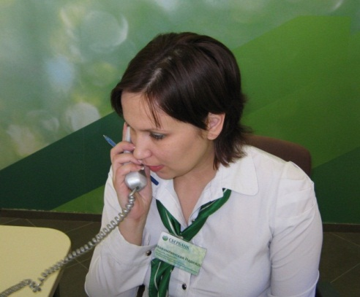
В.Тиханов: Хорошо. То есть “в человеке всё должно быть прекрасно: и лицо, и одежда, и душа, и мысли”!
В детстве я обожал зрелищные и захватывающие фильмы про разные ограбления банков. Мне нравилось смотреть про то, как находчивые “мальчики-налётчики” могли нагло “облупить как луковку” какой-нибудь очередной банк и оставить полицейских с таким же длинным носом, как у Сирано де Бержерака. Я до сих пор помню некоторые “перлы” из этих фильмов. Например, из фильма “Как украсть миллион”: “- Она сто́ит миллион долларов! - И её стережёт миллион полицейских. По одному полицейскому на каждый доллар. Не знаю, как вас, а меня не устраивает этот валютный курс”.
У ваших операционистов есть тревожная кнопка? Всё-таки охранников в банке я не вижу, а в случае нападения преступника или хулигана надежда же лишь на сигнал тревоги?

О.Соловей: Я не думаю, что мы можем разглашать такую информацию.
В.Тиханов: Славненько! Неужели вы приняли нас за потенциальных грабителей, у которых есть свой “бубновый интерес”?
А.Суднев (уводит разговор в сторону): Под “операционистами” вы кого подразумеваете?
В.Тиханов: Банковских служащих, занятых выполнением операций для клиентов.
О.Соловей: Они у нас сейчас называются “специалисты по обслуживанию частных лиц”.
А.Моор: То есть информацию о кнопке тревожной сигнализации вы не распространяете?
О.Соловей: Ну, как вы думаете, если человек работает с деньгами, должен же он быть как-то защищён?
А.Моор: Понятно.
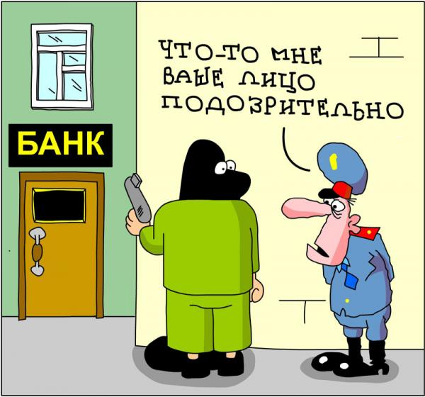
В.Тиханов: У школьников или присутствующих учителей возникли вопросы? Пожалуйста, прошу.

А.Чалкова: Анастасия, 11-ый класс. Чем Сбербанку выгодны аннуитетные платежи?
О.Соловей: Вы знаете структуру аннуитетного платежа? В чём особенность этого платежа?
А.Чалкова: В том, что он одинаков на протяжении всего срока кредита и включает в себя проценты по кредиту и долю основного долга.
О.Соловей (обращаясь к учащейся): Сможете на графике показать аннуитетные платежи?
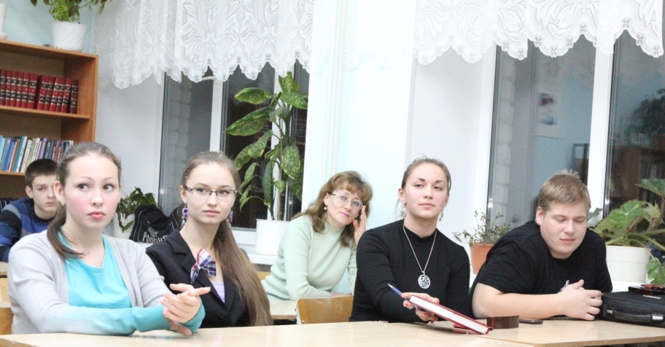
А.Чалкова (с иронией): Нет, лучше вы покажите. Боюсь, что мои пальцы будут выглядеть “бледнее”, чем у вас.
О.Соловей: О'Кей. Кредиты - это очень интересная вещь. Если вы позволите, я вам наглядно это продемонстрирую на графике, и, думаю, вы сами ответите на свой вопрос. Есть мел?
В.Тиханов: Конечно.
О.Соловей: Какие ещё бывают платежи, кроме аннуитетных?
А.Чалкова: Дифференцированные.
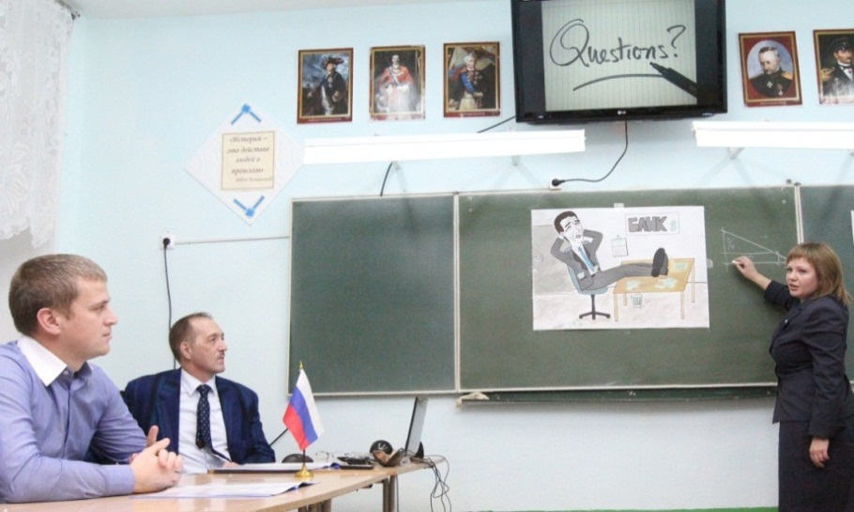
О.Соловей: С течением времени дифференцированные платежи будут выглядеть вот так. То есть первый платёж будет самый большой, правильно? Последний - самый маленький. Вот эта часть - это погашение основного долга, который погашается равными частями; всё остальное - проценты. Чем клиент быстрее гасит основной долг, тем меньше получается переплата по процентам. Аннуитетные же платежи выглядят вот таким образом…
Плюсы аннуитетных платежей в том, что первоначальная сумма платежа меньше, чем в дифференцированных. Если человек не собирается досрочно гасить кредит или имеет ограничения по доходу, то ему лучше выбрать аннуитетные выплаты. К недостаткам аннуитета можно отнести ограничение досрочного гашение кредита не только сроком, но и суммой. Получается, что основное отличие дифференцированного платежа от аннуитетного заключается в том, как и в каком порядке происходит погашение основного долга по кредиту.
А.Чалкова: Раз проценты за пользование кредита при аннуитетом платеже начисляются на остаток задолженности, то досрочное погашение кредита всегда выгодно заёмщику. То есть получается, что Сбербанк в аннуитетных платежах действует в своих интересах, а не в интересах клиента?
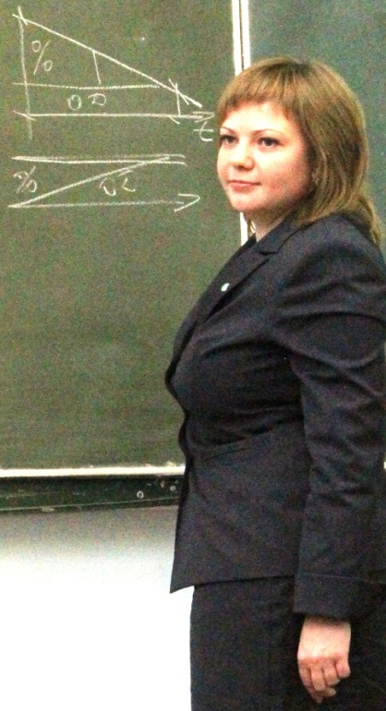
О.Соловей: Сбербанк - это акционерное общество, которое работает на прибыль. Как и любой банк, он действует сугубо в своих интересах.
Какой вид кредита выбрать - с дифференцированными или аннуитетными платежами, на практике, как правило, зависит от многих факторов. В данном вопросе нет универсального рецепта, который подходил бы всем. Но обладая большей информацией, понимая, каким образом формируется структура платежей в том или ином случае, безусловно, можно сделать более осознанный и правильный выбор.
А.Чалкова: А для чего повышаются процентные ставки? У Сбербанка нестабильная ситуация с финансами?
О.Соловей: Как я уже сегодня говорила, Сбербанку приходится занимать денежные средства на кредитование, а каждый заём чего-то стоит.
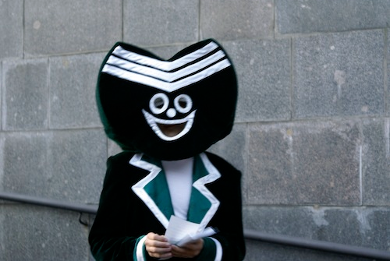
А.Чалкова: Во что лучше вкладывать деньги: в иностранную валюту или металл?
О.Соловей: Решение всегда остаётся за клиентом. Мы всегда предлагаем три варианта вложения средств.
А.Чалкова: Нет, ну а во что выгоднее?
О.Соловей: Как я уже сказала, решение остаётся за клиентом, потому что по депозиту вы получаете…
В.Тиханов (прагматично перебивает): Мои комплименты, Олеся Константиновна. Но не хотелось бы, чтобы вы “вывернулись” благодаря своей находчивости! Лично вы с супругом свои сбережения в чём предпочитаете хранить?
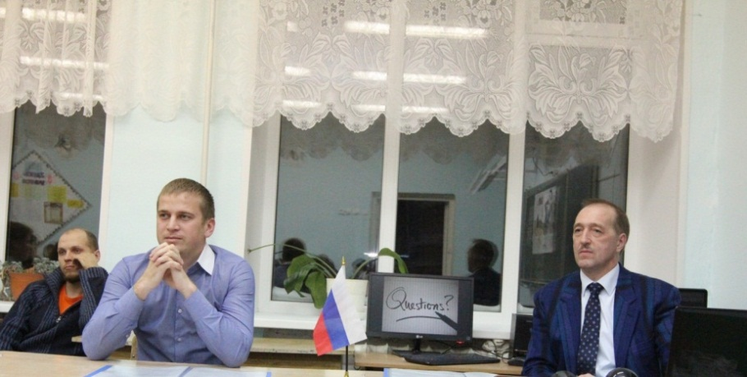
О.Соловей: Sorry, отвечу на ваш вопрос. “Уклонистов” в Сбербанке нет. По депозиту вы получаете фиксированную процентную ставку, которая закреплена в договоре. По валюте и по металлам вы играете на бирже, то есть вы зависите в большей мере от ситуации на рынке. Я сама лично вложила свои сбережения в серебро. По 42 рубля за грамм купила серебро. Сейчас оно стоит 30 рублей. Замечаете, да? То есть с 1 грамма потери составили 12 рублей. Но это был мой осознанный выбор, я пошла на этот риск, поэтому и вся ответственность “за ошибку” лежит на мне. Сейчас я уже ушла от рискованных игр и вкладываю деньги в банковские депозиты.
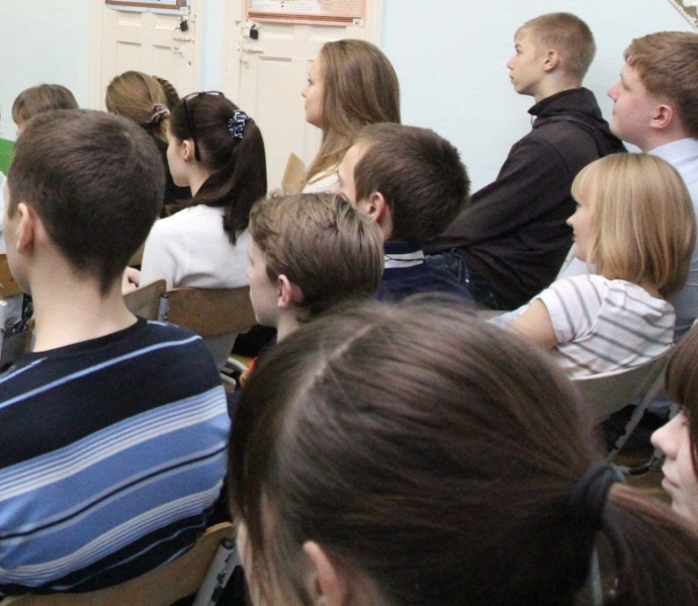
Да, непросто определить инвестиционно ёмкий продукт. Только Mercedes выезжает за ворота автосалона, он тут же падает в цене на треть! Всё, что ты покупаешь, в момент покупки резко дешевеет. А что в цене растёт? Только правильно купленная недвижимость. И - правильно купленные предметы арта! Ну с недвижимостью понятно, там есть три важные вещи, которые определяют цену. Первое: locacion. Второе: locacion. Третье: locacion. С арт-бизнесом будет уже посложнее!
А.Чалкова: Мой следующий вопрос как раз о металлах. Почему обезличенный металлический счёт не подлежит страхованию?
Мне сначала показалось, что Настя “наповал убила” Олесю Константиновну этим вопросом!
О.Соловей (немного опешив): По правилам страховой компании, видимо. Потому что игру на рынке застраховать невозможно. То есть вы можете застраховать свою жизнь, за рубежом человек может застраховать себя от конца света (!), но рынок застраховать невозможно.
В.Тиханов: Ещё у кого-нибудь есть вопросы?
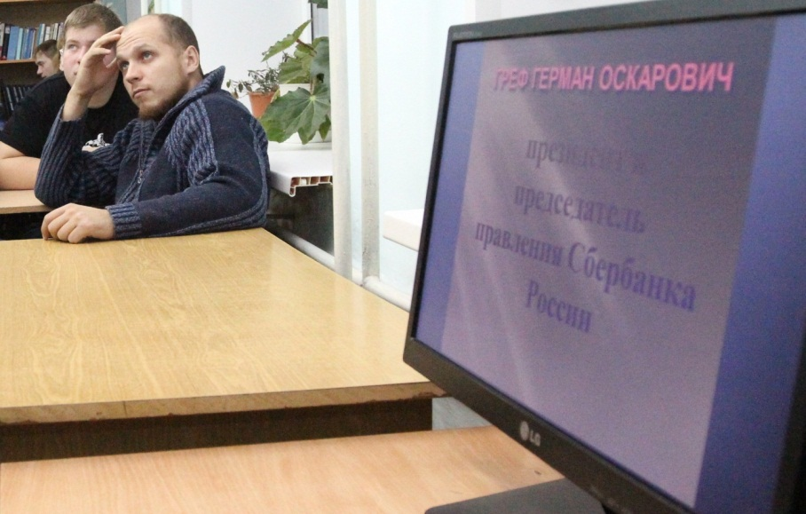
И.Новосельцев (мрачно ухмыльнувшись): Новосельцев Иван Владимирович, учитель математики. У меня такой вопрос. Всякий раз, когда я проезжал мимо главного офиса в Новосибирске, я видел там нечто “крышесносящее” - не меньше десятка автомобилей “Mercedes Benz” (4MATIC) S-Класса стоимостью около пяти миллионов рублей каждый! Вот какая необходимость в таком запасе роскошных автомобилей?
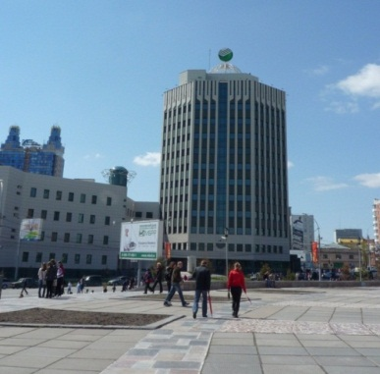
О.Соловей: Это, должно быть, шутка! Вы всерьёз думаете, что эти автомобили принадлежат сотрудникам Сбербанка?
А.Суднев: Я отвечу на этот вопрос. Если вы видите там пять-шесть “Мерседесов” - это вовсе не значит, что это автомобили сотрудников Сбербанка.
И.Новосельцев (с подвохом): Они все одинаковые и стоя́т не зигзагом, а прямо в ряд.
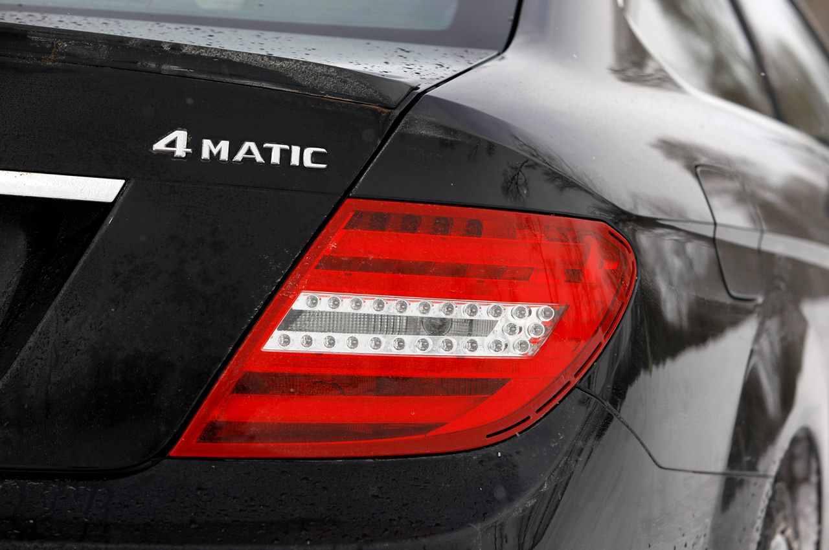
А.Суднев: Я вас могу заверить, что, во-первых, банк на “Мерседесах” не ездит. Это однозначно - такой марки у нас нет. Ну и, во-вторых, могу сказать, что, скорее всего, это стоя́т машины VIP-клиентов. В этом банке, мимо которого вы проезжали, я уверен, ведётся обслуживание корпоративных клиентов.
И.Новосельцев (в насмешливо-полемическом тоне): Видимо, все корпоративные клиенты Сбербанка предпочитают одну и ту же марку “Мерседесов”?!
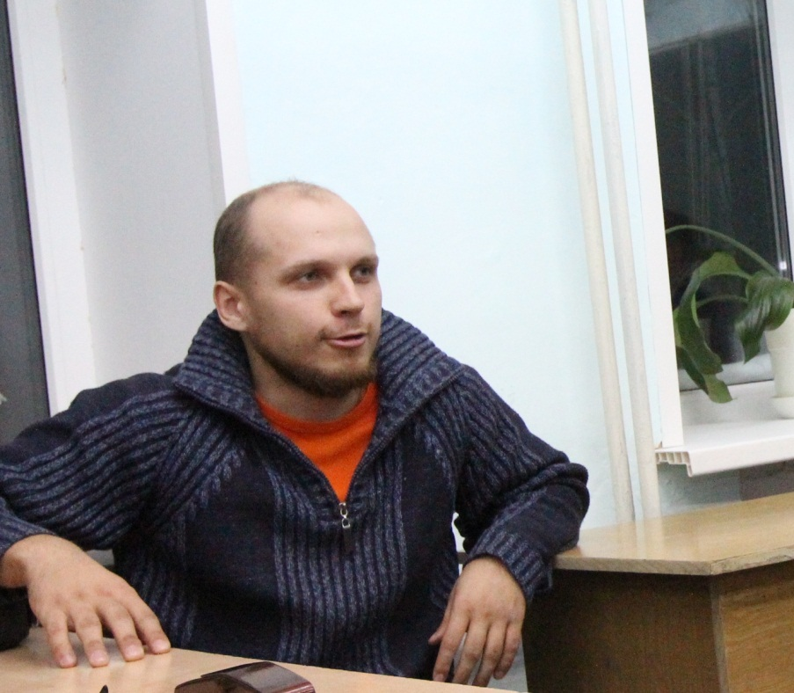
О.Соловей: Видимо. И Новосибирск - город не бедный.
А.Суднев: Тенденция, знаете, каким образом складывается? Возьмите наш район. Когда один предприниматель покупает машину “Toyota Land Cruiser” - тут же появляется несколько автомобилей этого модельного ряда.
И.Новосельцев: Вы не хотите или не можете поверить в неопровержимые факты? Там в точности один и тот же цвет, одна и та же марка…
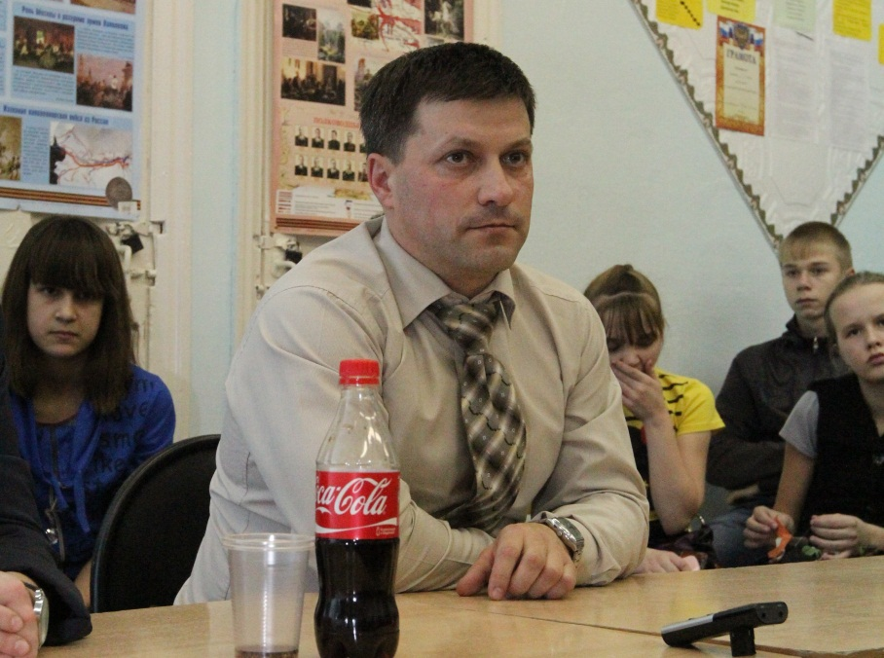
А.Суднев (немного раздражённо): Вы совсем меня утомить хотите!
И.Новосельцев: Нет, вы сами себя утомляете, я лишь констатирую этот факт перед присутствующими!
А Суднев: В следующий раз, когда будете проезжать мимо, посмотрите на номера, и вы поймёте, что это вовсе не машины одного парка.
В.Тиханов: Понятно. Ещё у кого есть вопросы?
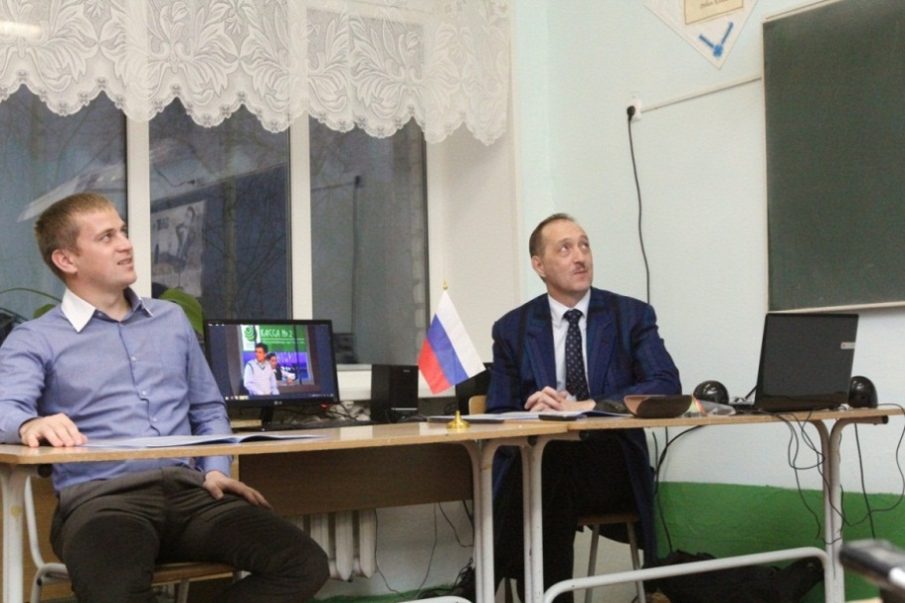
И.Новосельцев (внезапно подобрев и увидев перспективу примирения): Хорошо. Я поменяю направление своих рассуждений. Вот мне интересно: Сбербанк ощущает конкуренцию со стороны других банков? Если да, то - каких? В масштабах нашей области, и в масштабах всей России ваши банки-конкуренты - они разные или одни и те же?
О.Соловей: Безусловно, Сбербанк работает на очень конкурентном рынке. И самый большой конкурент - это мы сами. Сбербанк прежде всего сам должен двигаться всё быстрее и быстрее, чтобы поддерживать свои рыночные позиции. Думаю, что в Томской области основной конкурент у нас - это ОАО “Банк ВТБ”. В Парабели, правда, этот банк своего офиса пока не имеет. У нас условия с ним очень похожи, мы так друг за другом и “тянемся”. “Сбер” поднял ставки и ВТБ немножко поднимает. Отпустили ставки по вкладам на полпроцента, ну одно название там - они тоже отпустили на 0,25%. У нас условия с ними схожие, и господдержка одинаковая, поэтому основной конкурент “Сбербанка” - это ВТБ.
А.Моор: Много российских знаменитостей рекламируют ВТБ!
О.Соловей: Не всё то золото, что рекламируют звёзды. Хотя, конечно, реклама составляет значительную часть продвижения любого банка. В Парабели у нас серьёзных конкурентов нет.
В.Тиханов: Печально. Я лично люблю потрясающий выбор блюд. Конкуренты-партнёры стимулируют вас меняться. И хорошо, когда ты ежедневно находишься в конкурентной среде. Ты начинаешь двигаться быстрее, за тобой бегут, и это служит для тебя стимулом, чтобы меняться ещё быстрее. Кстати, Алексей Викторович, я тут недавно был в гостинице “Томск”. Я видел, как вы оттуда выходили. В крупнейшей в городе гостинице категории “3 звезды”, которая отметила свой 35-летний юбилей, “гиблое дело”,- нет банкомата Сбербанка. Там “господствует” Банк ВТБ. Чем можете объяснить “плохой имидж” “Сбербанка” в данной гостинице?
О.Соловей: До недавнего времени Сбербанк был “в меню” гостиницы.
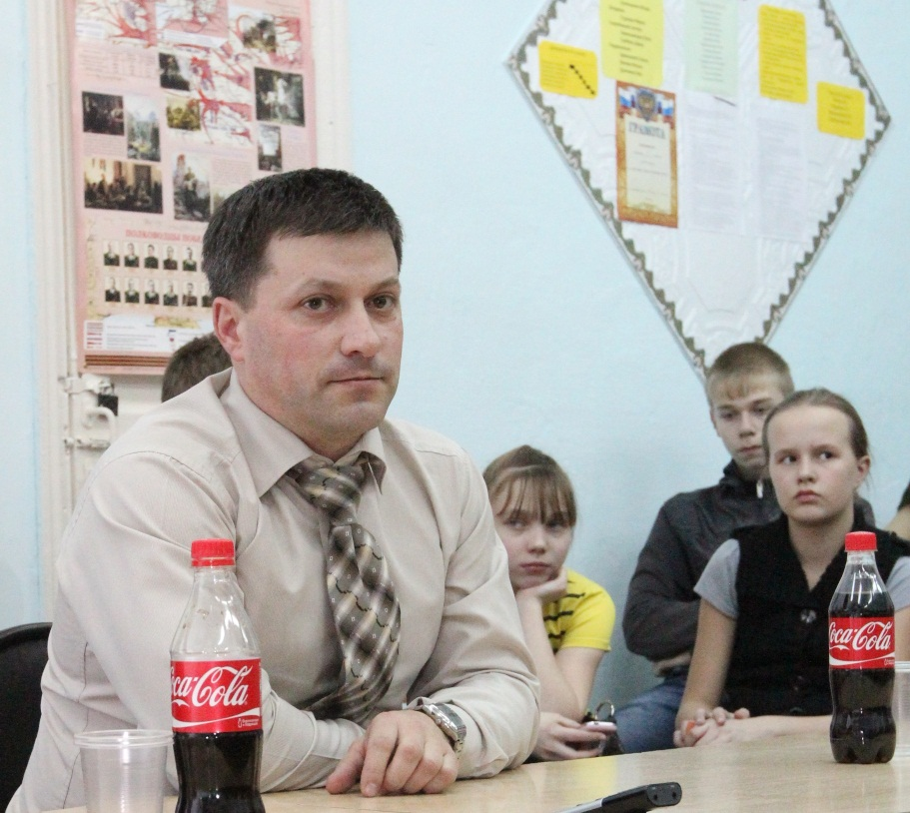
А.Суднев: Да, раньше банкоматы стояли. По какой причине их убрали, я точно сказать не могу. Сам был “шокирован” неприятным сюрпризом, когда пошёл с карточкой снять денег.
Давайте я немного добавлю конкретики, отвечая на вопрос о конкуренции. Почему мы считаем, что на подведомственной нам территории у Сбербанка нет конкурентов? Потому что у него, и вы сами это можете видеть, устройств самообслуживания и банкоматов, по сравнению с другими банками, гораздо больше. У “Росбанка”, “Россельхозбанка”, “Газпромбанка” по одному или по два банкомата имеется, ну и по статистике на территории района стои́т пять банкоматов и несколько устройств самообслуживания Сбербанка. Плюс к этому - два офиса, куда клиенты могут прийти. Клиенты, сделавшие осознанный выбор и перешедшие на обслуживание в Сбербанк, хорошо знают “пиковую нагрузку” в банке, они знают, на какие дни приходится основной клиентопоток, и они никогда не пойдут в Сбербанк в это “горячее” время.
Продемонстрирую это на конкретном примере: у нас ввели услугу - система Сбербанк ОнЛ@йн - это когда платежи можно проводить через Интернет. Жители дома, где находится наш офис, в основном - молодёжь.
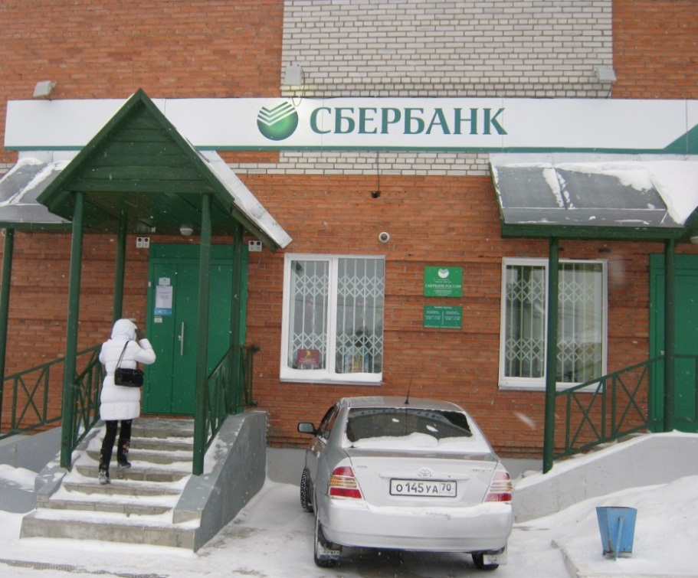
И вот когда пошли первые клиенты, то приходилось с каждым стоять возле устройства самообслуживания и помогать, чтобы он получил идентификатор пользователя и постоянный пароль для входа в Сбербанк ОнЛ@йн. Теперь большая часть жителей в офис Сбербанка спускаются крайне редко. Это уже вчерашний день. Потому что почти все они “перешли” на Сбербанк ОнЛ@йн. Никто не хочет тратить своё рабочее время, приходить и стоять в очередях, чтобы произвести платежи - тех же налогов или услуг ЖКХ, например. Теперь оплатить услуги можно спокойно дома, после работы, не выходя из дома!
В.Тиханов: Сидеть в Интернете на хазе и больше ничего не надо делать. Да-а-а…
Уже после нашей встречи я попытался воспользоваться данной системой дистанционного банковского обслуживания, позволяющей совершать банковские операции через Интернет. Прекрасно! Можно работать с банком в любое время.
А.Моор: А мошенники как-то усиливают свою активность в сети Интернет? Они же могут распространять вирусное программное обеспечение для “Сбербанк ОнЛ@йн”?
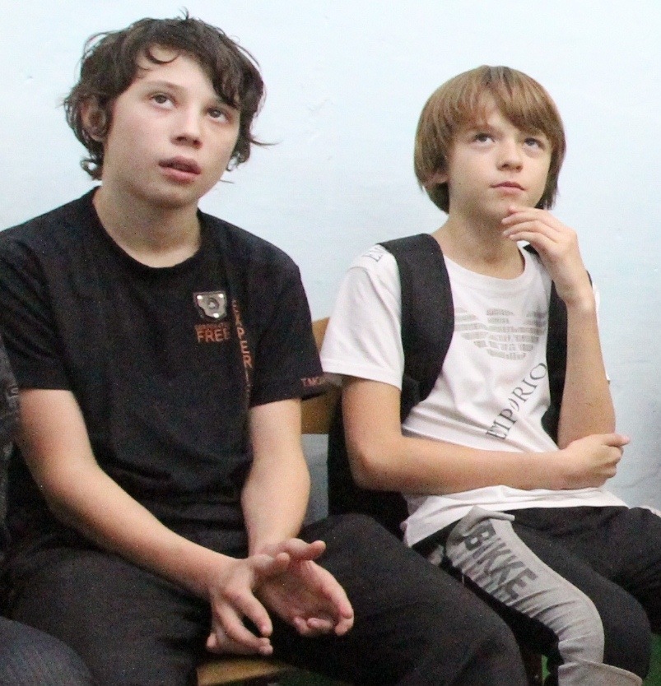
А.Суднев: Надо добавить ещё и “Сбербанк-бизнес ОнЛ@йн”. Безопасность наших систем постоянно совершенствуется с учётом актуальных рисков и угроз. Считаю, что Сбербанк России обеспечивает необходимый уровень безопасности операций в дистанционных каналах обслуживания. Хотя любые способы защиты будут бессильны, если не соблюдать элементарных правил безопасности.
А.Моор: Настя, пожалуйста.
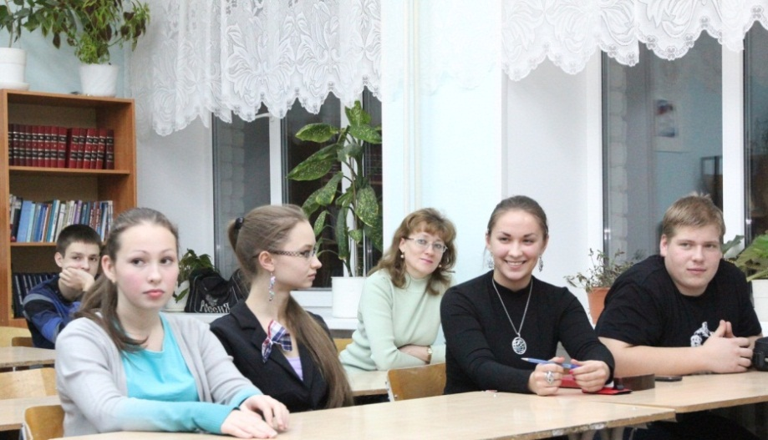
А.Чалкова: Я, допустим, купила монету в Сбербанке, но теперь хочу сдать (вернуть) её обратно. Как я могу это сделать?
О.Соловей: Очень просто. Покупка будет произведена в соответствии с перечнем наименований и ценами, установленными банком для данных операций. Ваша монета должна находиться в отличном состоянии, не иметь дефектов. Капсула должна быть не повреждена. Покупка производится только в оригинальной упаковочной комплектации, в которой Сбербанк России осуществлял продажу монет соответствующего наименования. При несоответствии вышеуказанным параметрам сотрудник банка отказывает в выкупе монет клиенту.
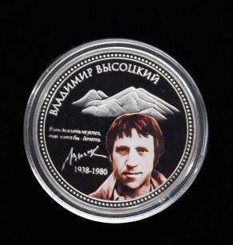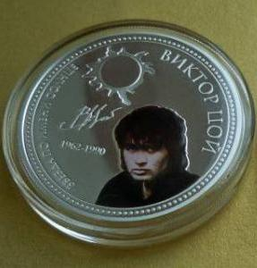
А.Чалкова: То есть я прихожу в ваше же отделение и возвращаю монету?
О.Соловей: Есть определённый перечень филиалов банка Сбербанка России, которые занимаются обратным приёмом памятных и инвестиционных монет из драгоценных металлов.
А.Чалкова: А в нашем районе этим не занимаются?
О.Соловей: Нет.
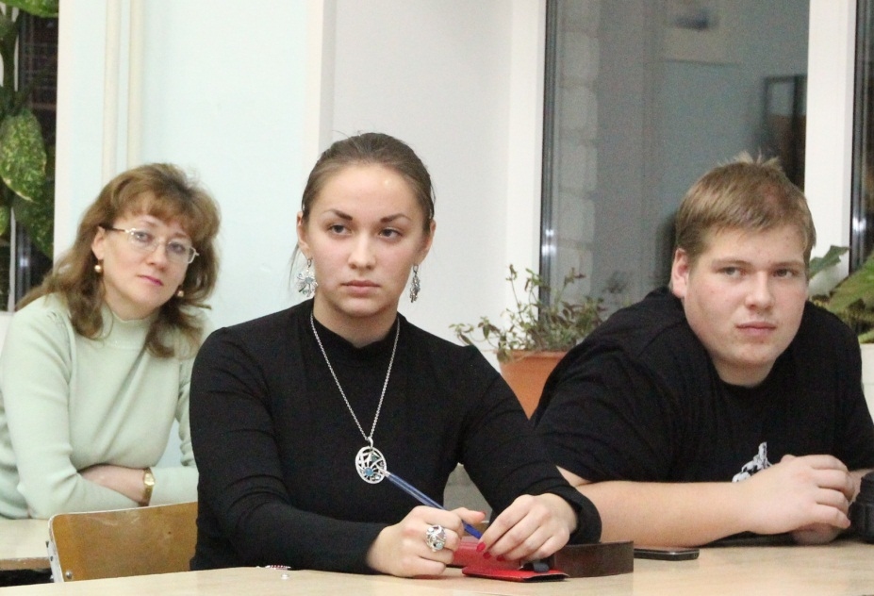
А.Чалкова: А почему?
О.Соловей: Это связано с тем, что необходимы: а) специальное банковское оборудование для проверки и б) специально обученные люди, которые будут проводить анализ данной монеты, проверять её подлинность. Операция по возврату монеты много времени не занимает (всего пять-семь минут). Мы сами иногда пользуемся этой “услугой”: купили монеты, передумали, сдаём. Повторю, что сдаваемые монеты должны находиться в отличном состоянии. Тогда у вас не будет проблем. Вообще, чем так хороши монеты из драгоценных металлов? Тем, что это: удачный подарок, инвестиционный инструмент, памятный сувенир, и, наконец, предмет коллекционирования.
А.Моор (завороженный магнетизмом О.Соловей): Заслушался. (Смех). В Сбербанке определённые дни месяца бывают напряжёнными, когда много клиентов. То есть не просто напряжёнными, а очень-очень напряжёнными! Создаётся обстановка, когда многие клиенты ругаются: “вы, девушка, мне не то написали, не то дали”. Вообще, когда народ особенно оживлённо “бежит” в банк?
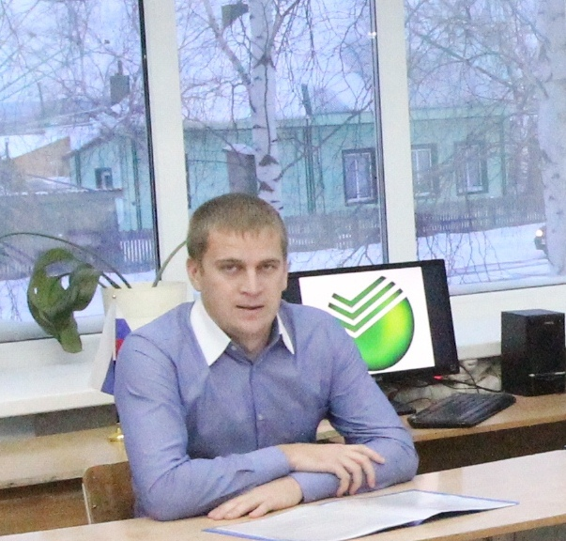
В.Тиханов: Сбербанк, по-прежнему, очень перегружен в отдельные дни? Как мы видим на этом слайде-демотиваторе?
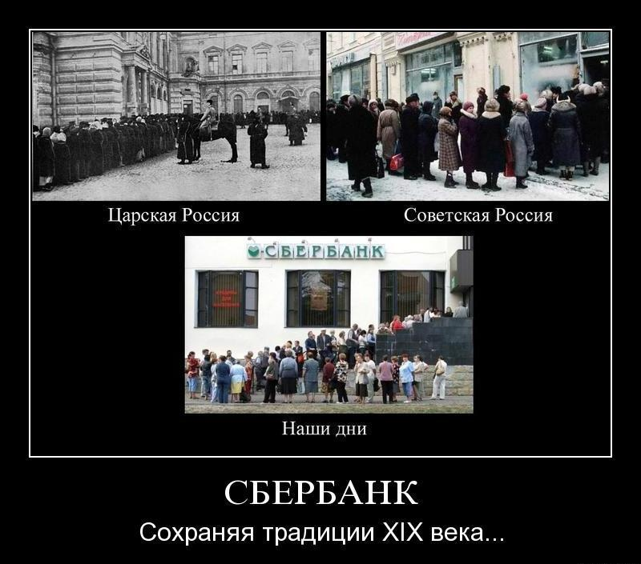
О.Соловей: У нас это называется “пиковыми днями”. В Сбербанке в этом году, как никогда, идёт борьба, точнее было бы сказать - работа с очередями.
Мы используем все каналы альтернативного обслуживания, о чём уже частично рассказывал Алексей Викторович. Назову несколько. Сбербанк ОнЛ@йн - наше “устройство самообслуживания”, далее - работа через мобильный телефон, через мобильный банк, составление графика “пиковых дней” (это дни выплаты пенсий, то есть примерно с 15-го числа и по 20-е). Раньше у нас наблюдался такой тоже пик по десятым числам, то есть я давно работаю с клиентами, и это хорошо знаю. Наступало 10-е число и всё, как прорвало! “Если 10-го не заплачу, то с 11-го пойдёт пеня”. Откуда это число взялось - непонятно!
Мы много работаем с очередями. Спасают нас именно устройства самообслуживания. То есть в платёжные дни в чём заключается наша работа? Утром - выгрузить терминалы, чтобы они не оказались полными к рабочему дню. А 15-е число - это день выплаты пенсии. Мы с этим как работаем? Сбербанк стал наращивать долю операций, совершаемых через удалённые каналы обслуживания. Большинство наших пенсионеров уже получают пенсию на пластиковые карточки. И они снимают их только в банкоматах.
В.Тиханов: Хорошо, если проблема с очередями в Сбербанке решилась сама собой, а не в результате оттока клиентов в другие банки. Значит, шутка о Сбербанке “В бой идут одни старики!” больше не злободневна?
О.Соловей: Не злободневна! Раньше коллеги ждали 15-е число с ужасом. Там такая драка была в графике: “я буду работать, а я не буду работать 15-го”. Сейчас у нас пенсия прошла - и всё: “А что, разве пенсия была уже в этом месяце?”. И вот уже 16-ое прошло, 20-ое, а очередей как не было, так и нет!
Конечно, бывают трудные ситуации с клиентами, требующие времени и определённого разрешения. Для этого в Сбербанке выделено три линии обслуживания: первая линия - это человек, который встречает вас в зале - промоутер, так называемый “консультант зала”. Вторая линия - это люди, которые работают за барьером. Ну и третья линия, в условиях нашего офиса,- это я, то есть сотрудник, который в отдельном кабинете, говоря современным сленгом, “разруливает сложные ситуации”.
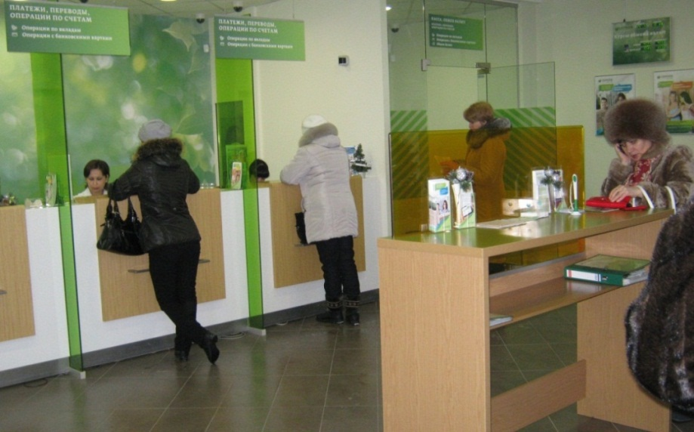
В.Тиханов: Поговорим о минусах вашей профессии. Представим, как работникам по ту сторону стекла тяжело, как они этот негатив с утра до вечера получают.
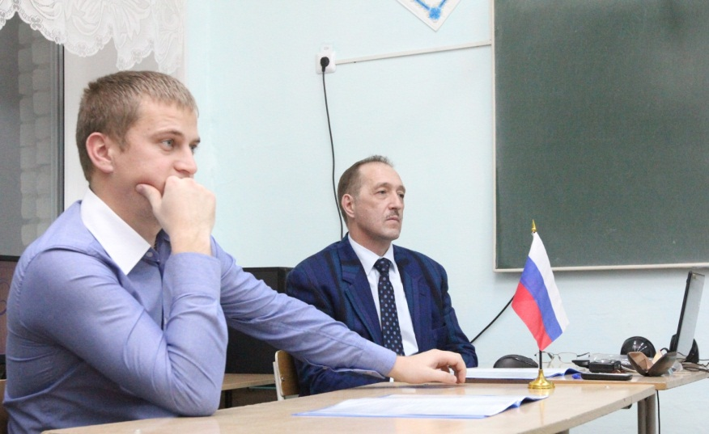
А.Моор: Добродушие - это, наверное, одно из главных психологических качеств для человека, который работает в банке с клиентами.
А.Суднев: Ну, вот да. Вы задавали нам вопрос о том, какие тренинги у нас проводятся и как проводится обучение? На базе Томского отделения у нас есть специальные тренеры, которые посещают все удалённые районы областного центра. На территории нашего района этот тренинг состоялся недавно, буквально 2-3 недели назад. К нам приезжал тренер, который работал с нашими сотрудниками на протяжении двух дней. Тренер отрабатывал как групповые так и индивидуальные задания.
Вот именно в эти два дня он “настраивал” сотрудников банка на то, чтобы при работе с клиентами они, как говорится, весь негатив клиента сумели “впитать”…
О.Соловей (перебивает): Ни в коем случае его “впитывать” нельзя.
А.Суднев (соглашается): Ну, суметь спокойно отработать с “проблемным” клиентом, и не “выплеснуть” весь этот негатив на следующего клиента. Для этого и проводятся специальные тренинги. Скажу честно, что сотрудники, когда они “настраиваются” на тренинг, у них настроение одно: “Мы всё знаем, мы всё делаем так, как надо”. Когда тренер уезжает, у сотрудников уже другое мнение. Они все очень довольны, что к ним приехали и провели тренинг.
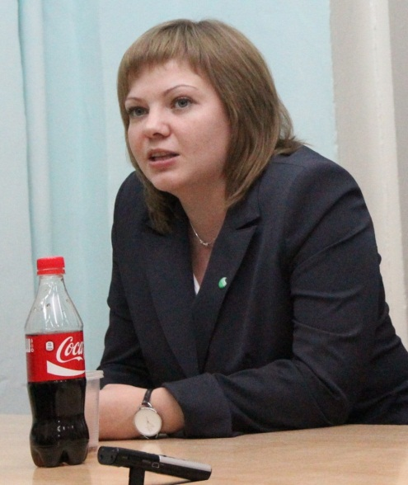
О.Соловей: “Тренинг закончился, я теперь умею не поддаваться раздражению, я буду такой добродушный и улыбчивый молодец”! Но этого настроя хватает буквально до завтра, до первой пришедшей бабушки, у которой деньги то ли растворились, то ли ушли не туда. Всё. Тренинг пошёл насмарку! Их нужно, наверное, штук двадцать провести, чтобы как-то закрепился положительный эффект. Основное, конечно же, это - дружная, надёжная команда, на которую ты можешь положиться, когда ты можешь быть уверенным в плече своего коллеги - тебе помогут, подскажут, найдут решение возникшей проблемы. Если с утра ты получил не “пинок”, а положительный заряд, улыбку руководителя, то у тебя будет благодушный настрой. У нас проводятся пятиминутные утренние летучки, на которых мы спрашиваем: как настроение сегодня, как ты себя чувствуешь, насколько ты готова к работе? Я говорю о своих коллегах, о своих подчинённых. И если мы идём на работу с хорошим настроением, то весь наш негатив останется за барьером.
А.Суднев: И к этому добавлю - руководитель должен при проведении летучки увидеть, с каким настроением пришёл на работу каждый сотрудник. Если двое из трёх пришли с хорошим настроением, а у третьего что-то не так, то тут сразу же должен “включиться” руководитель и провести с ним беседу, но только - до начала обслуживания клиентов. Потому что этот сотрудник к началу обслуживания должен быть готов, как и остальные двое.
А.Моор: И руководитель сам должен прийти на летучку с хорошим настроением!
А.Суднев: Естественно.
О.Соловей: Вот это самое сложное.
(Смех в классе).
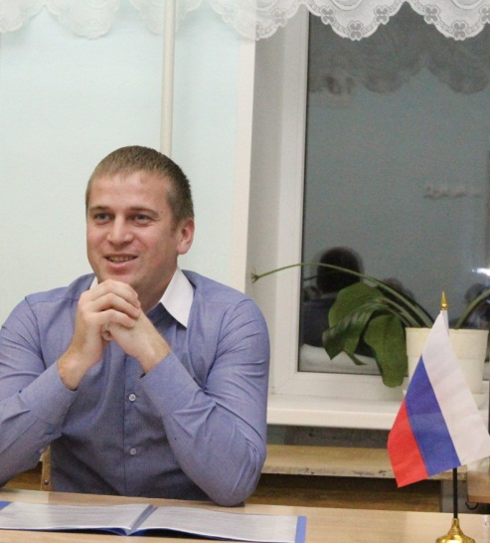
А.Моор: Из личного опыта. Сам однажды видел в Сбербанке в торговом центре, как парень не хотел давать операционисту свой паспорт, много шума было. Просто я вот к чему веду: нервные клиенты, с припадками, часто встречаются?
О.Соловей: Да вот буквально перед нашей встречей такой нервный и откровенно сбрендивший клиент у нас “случился”.
А.Суднев: Да, примерно два часа назад был такой суетливый клиент.
О.Соловей: Нам уже идти надо, а у него припадок, понимаете? Либо мы к вам опоздаем, либо мы клиента сумеем “отправить”.
А.Суднев: Понимаете, вот все эти требования по предъявлению паспортов - это необходимо для идентификации клиентов. Просто раньше такие требования не предъявлялись. Но в связи с тем, что в своё время одиннадцать крупнейших банков объединились и разработали концепцию борьбы по противодействию легализации (отмыванию) доходов, полученных преступным путём, и финансированию терроризма, и были разработаны некоторые законы и инструкции.
О.Соловей: Речь идёт о Федеральном законе.
А.Суднев: Да, я имею в виду Федеральный закон №115-ФЗ. В нём чётко сказано, что операционно-кассовый работник обязан идентифицировать каждого клиента. С этой целью у последнего и запрашивается паспорт. За мою бытность, за несколько лет работы, на территории нашего района фальшивые документы не попадались ни разу. По области - такие случаи имелись. Некоторые клиенты идут со своим пониманием в банк, но банковский работник не требует ничего “потустороннего”, точнее - лишнего, только то, что у него предусмотрено в должностной инструкции.
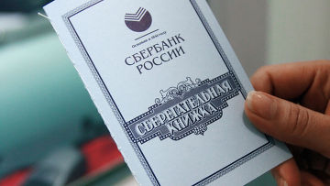
А.Моор: Обеденный перерыв у вас 45 минут?
О.Соловей: Один час. Могу успокоить, мы не закрываемся на обед, у нас составлен гибкий график работы, когда сотрудники взаимозаменяются. В том числе - и на одном рабочем месте могут работать два сотрудника. То есть перерыв никак не вредит обслуживанию клиентов.
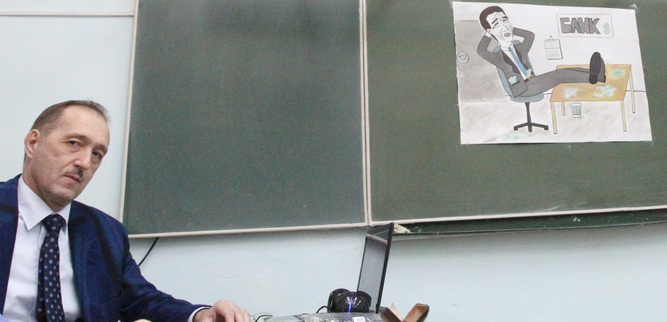
В.Тиханов: Работа банковских работников очень тяжёлая? Чисто психологически она сильно изматывает?
О.Соловей: Очень тяжёлая работа. Здесь даже без комментариев. Работа очень тяжёлая, ненормированный рабочий график, полная материальная ответственность и работа с людьми. Мне кажется, что эти три параметра о работе говорят всё.
В.Тиханов: Рабочий день банковского операциониста достаточно продолжителен? Они, наверное, часов по восемь работают?
О.Соловей: Скорее - по 12-16. Просто ту работу, которую видите вы, как клиенты, она начинается в 9 часов утра и заканчивается в 17-30. Это - обслуживание клиентов. В Томске практически все офисы работают с восьми до двадцати часов. Но, понимаете, банковские работники точно так же, как те пекари, которые встают в 4 утра, и ставят тесто, чтобы в 6 часов в магазинах уже был свежий хлеб, должны подготовиться к рабочему дню. И для того, чтобы клиент в 9 часов утра в полном объёме смог получить необходимую услугу, сотрудник должен прийти на работу в 8 часов, (это как минимум), чтобы успеть подготовить себя и своё рабочее место к работе, проверить все устройства. Ну а уйти… уж как получится! Он должен уйти, чтобы не поспать, а хотя бы переодеться дома. Потому что в половине шестого заканчивается обслуживание, и это хорошо, если всё пошло, и документы, вся отчётность, о которых мы говорили в начале встречи, всё в порядке. Только в этом случае работник идёт домой через час после закрытия банка.
А.Моор: Работа у вас пыльная? Когда ты в кассу попадаешь, если ты кассир, то, наверное, там постоянно эти стрекочущие машинки с мелкими частицами денег, такая нездоровая обстановка? Руки, наверное, надо не забывать мыть после работы, потому что работа в буквальном смысле грязная, так или не так?
О.Соловей: Мы пользуемся антисептическими средствами для дезинфекции рук, при работе с деньгами у кассиров установлены такие диспенсеры и дозаторы. По поводу пыли, ну я бы не сказала, что у нас очень пыльно в кассе, можете прийти понаблюдать. У нас сейчас как в аквариуме - стекло большое, всё видно. Ежедневно у нас проводится влажная уборка, сотрудник сам производит уборку своего стола. Плюс - банковская техника требует специальной чистки: для того, чтобы она не засорялась, и чтобы могли работать те же купюросчётные машинки. Мы чистим по памятке, у нас разработан определённый порядок чистки.
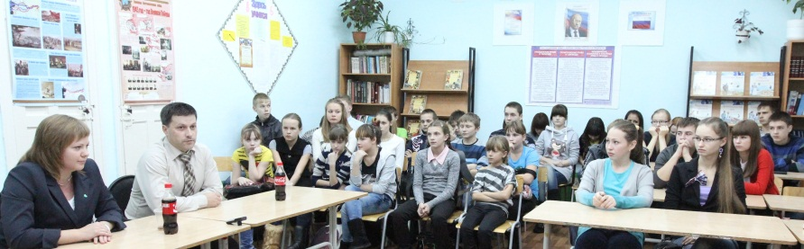
В.Тиханов: У нас в Парабели случалось, чтобы банковский работник сильно ошибся и выдал кому-нибудь лишние деньги? Такое возможно, чтобы кассир не заметил один нолик в расходнике и выдал вам вместо, скажем, пятисот тысяч пять миллионов рублей?
О.Соловей: Это называется “двойной или кассовый просчёт”. “Пятимиллионных” ошибок не было. Но подобные ошибки, безусловно, случаются, и происходят они даже чаще, чем вы думаете. Увы, вмешивается “человеческий фактор”, когда работник принимает ошибочные или алогичные решения в конкретных ситуациях, когда не замечает, допустим, нолик или вместо расхода проводит приход. Мы расследуем каждый такой случай. Если есть возможность исправить ошибку, мы исправляем, а если нет, то взыскиваем с сотрудника. Мы заключаем договоры о полной индивидуальной материальной ответственности. И если кассир ошибся, то он расплачивается своими деньгами.
А.Моор: При этом клиенты имеют право не возвращать?
О.Соловей: Конечно. Но у нас установлено видеонаблюдение, и если клиент сразу не согласился вернуть деньги, то были такие ситуации в Томске, когда возврат крупных сумм денег происходил через суд.
А.Моор: Хорошо. Следующий вопрос. Допустим, специальный аппарат, которым кассир проверяет ультрафиолетовый свет и инфракрасное излучение, выявил поддельные купюры. Клиента, который принёс такие деньги, вы передадите в руки полиции?
О.Соловей: У нас есть определённый порядок действий. Но, к сожалению, в силу специфики нашей работы, мы не можем разглашать эти подробности.
В.Тиханов (невинным голосом): Полицию вызываете?
О.Соловей: Вызываем. Да, вызываем. Но здесь самое главное - “не расстаться с клиентом”, потому что, если он оставил деньги и ушёл… Плохо, если полиция не успеет быстро приехать.
А.Суднев: Тут надо проявлять здравый смысл. Надо понимать, что одно дело, если клиент пришёл к нам с этой купюрой из гастронома, просто перешёл через дорогу. И совсем другое дело, если эта купюра у клиента оказалась не из магазина. Тогда к нему возникает ряд вопросов, где же он её взял?
В.Тиханов: Можно ли утверждать, что главная сложность в вашей работе - это коммуникации и личное общение?
А.Суднев: У меня обслуживаются юридические и физические лица. И бывают разные ситуации. Случается, когда твой клиент приходит накалённый. Тут срабатывают сразу и коммуникация и все стандарты сервиса, которые разработаны и предложены Сбербанком.
О.Соловей (добавляет): И настроение.
А.Суднев: Да. Клиент может прийти накалённым, честно говоря, докрасна. Но после пяти минут разговора мы уже можем с ним попрощаться, договориться о следующей встрече, пожмём руки и будем улыбаться друг другу. Тут срабатывают все факторы, которые мы, как должностные лица, можем применить. Этому нас специально обучают на тренингах.
О.Соловей: И сложность, “дамоклов меч” нашей профессии - ещё вот в этой материальной ответственности. Знаете или нет - какой у нас лимит в банке?
Реплика в классе: Миллионы.
О.Соловей: Сколько?
Реплика в классе: Много.
О.Соловей: Правильно. Много. И когда человек знает, что он несёт ответственность за эти миллионы, тут тоже определённые сложности есть - с этим грузом надо идти спать. И до утра быть ответственным, а утром передать, выдохнуть и вскоре принять новые миллионы.
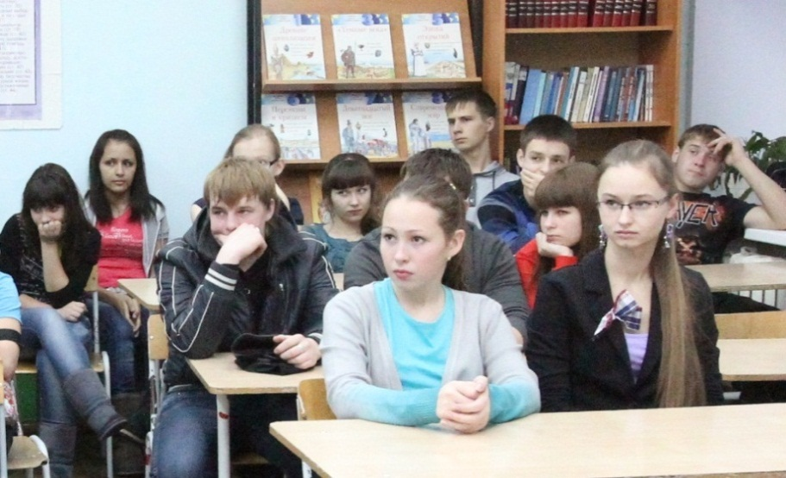
А.Моор: Люди нелояльные, склонные к правонарушениям, у вас, конечно же, работать не смогут?
А.Суднев: Каждый сотрудник, который приходит к нам трудоустраиваться, подаёт пакет документов. Первоначально с этим пакетом документов у нас работает служба безопасности, которая сейчас есть, я думаю, во всех нормальных организациях, которые хотят себя оградить от недобросовестных граждан.
О.Соловей: Знаете, как говорил один наш сотрудник в Томском отделении, 20% сотрудников банка воруют, а остальные 80% не воруют, потому что боятся, но хотят своровать. Но это такая шутка, которой мы, конечно, не верим. И всегда хочется думать, что в твоей команде, в твоём коллективе таких людей нет. Но действует такой принцип - “доверяй, но проверяй”! Поэтому ряд операций, которые называются в Сбербанке “рисковыми” (загрузка и разгрузка банкоматов, подготовка инкассаторских сумок), производятся только в присутствии контролирующего работника. Открытие банка и открытие сейфа, вход в хранилище - только вдвоём. “Доверяй, но проверяй!”.
В.Тиханов: Поговорим о заработной плате. Нам интересно, как оплачивается ваша работа. Если я правильно понял - печалька, но вы не гребёте деньги лопатой. Хотя в вашем конкретном случае есть что грести, было бы чем! Какую зарплату получают начинающие специалисты, на старте карьеры в банковских структурах?
О.Соловей: Наша зарплата на достойном среднем уровне. Но она ни в коем случае не выше средней заработной платы по Парабельскому району.
В.Тиханов: А есть работники, которые всё же не удовлетворены уровнем заработной платы? Вам известны такие случаи, когда кто-то из-за неоправданных ожиданий ушёл из вашей профессии?
О.Соловей: Да, мне такие случаи известны. Скажу о себе. Я пришла работать в Сбербанк в 2005-ом году именно из-за денег, то есть за определённым финансовым достатком. Моя зарплата составляла 4400 рублей. На сегодняшний день это небольшие деньги. Но в 2005-ом году где-то 10-20% от зарплаты занимали коммунальные расходы, а остальное - оплата кредита. То есть мне зарплаты хватало только на вышеназванные расходы. Конечно, с определённой ступенькой в карьерной лестнице достигаешь определённого финансового благополучия. Лично я удовлетворена своим сегодняшним доходом.
А.Моор: Многие ваши клиенты боятся потерять “заначку” на чёрный день. Вы в чём посоветуете им свои сбережения хранить - в единой валюте старого света (евро) или американских “франклинах”?
О.Соловей: Мы, знаете, так смеялись - буквально два дня назад. К нам приезжали специалисты, и мы учились работе в одной новой программе. Для того чтобы попробовать это на конкретном клиенте, нужно было, чтобы у человека был открыт счёт в банке, то есть депозит. И именно накопительный счёт, то есть не просто зарплатный. У нас, конечно, у всех сотрудников, открыты зарплатные счета. Итак, мы сидим в кабинете, нас - пять сотрудников. И переглядываемся: “У тебя есть депозит, а у тебя, и у меня нет”. Представляете, такая смешная ситуация, сотрудники Сбербанка не имеют накопительных счетов. Я свои сбережения храню в ипотеке и отправляю их на погашение кредита.
В.Тиханов: Понятно. У школьников ещё вопросы имеются?
А.Чалкова: Допустим, мне по наследству достался вклад. Я не могу им воспользоваться, поскольку мне нет восемнадцати лет. И я даже не могу положить его под более высокий процент. И вот период какой-то проходит, а деньги же обесцениваются. Почему до восемнадцати лет нельзя пользоваться своим вкладом?
О.Соловей: А кто вам сказал, что до восемнадцати лет им нельзя воспользоваться?
А.Чалкова: Я пришла в Сбербанк, сказала, что хочу оформить наследство, и спросила - могу ли я снять деньги? Мне ответили, что, поскольку мне нет 18 лет, я не могу пользоваться деньгами.
О.Соловей: Здесь либо вы недопоняли, либо вам не договорили. Наследство вы можете оформить у нотариуса, так как Сбербанк не занимается наследственными делами. При предоставлении документа от нотариуса, если человеку нет 14 лет, распоряжением вклада занимаются законные его представители, то есть родители или опекуны. От 14 до 18 лет вкладом распоряжается сам вкладчик, либо наследник - в вашем случае. Но - с письменного разрешения родителей, либо законных представителей, опекунов и с письменного разрешения органов опеки.
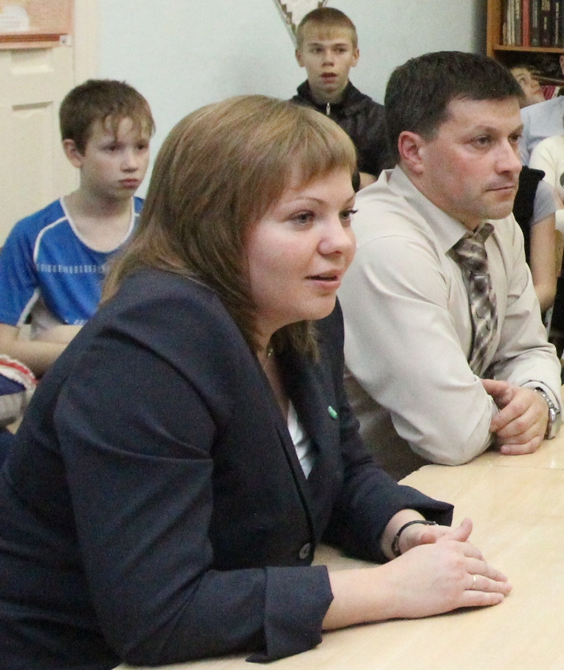
В.Тиханов: Ещё вопросы…
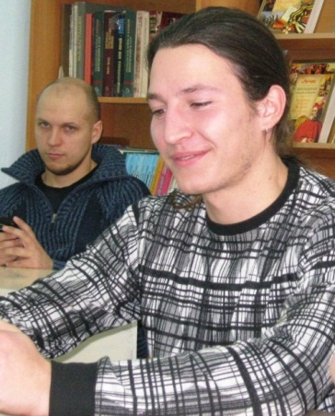
И.Новосельцев: Может мой вопрос покажется вам несколько глупым. В рамках популярной теории заговора бытует такое мнение, что миром, и в частности, странами управляют крупные банки, а не правительства. А правительства находятся в прямой зависимости от банков, в частности, от Центробанка. В своей повседневной работе вы ощущаете какую-нибудь власть?
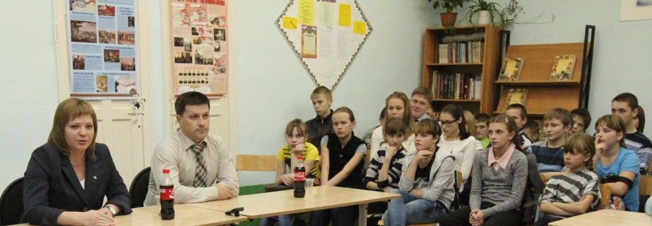
О.Соловей: Мы скорее всего ощущаем власть государства над Сбербанком, потому что где-то, наверное, 25% операций, которые мы совершаем - они банку крайне невыгодны. Подобные операции работают “в ноль”, но мы их выполняем, тратим на них своё драгоценное время. Потому что этого от нас требуют некоторые заключённые договора, и такова политика государства. Всё же не забывайте о том, что Сбербанк - это банк с госучастием. Конечно, сильного давления нет, пока государство с нами очень деликатно обращается.
В.Тиханов: Чего уж тут! У государства своих проблем полно, куда ж ему ещё вами заниматься…
А.Чалкова: Кредитные ставки растут. А проценты по вкладам … не такие уж и высокие?
О.Соловей: Конечно.
А.Чалкова: То есть Сбербанк имеет с этого прибыль? И эту прибыль он распределяет пото́м среди своих сотрудников, получается?
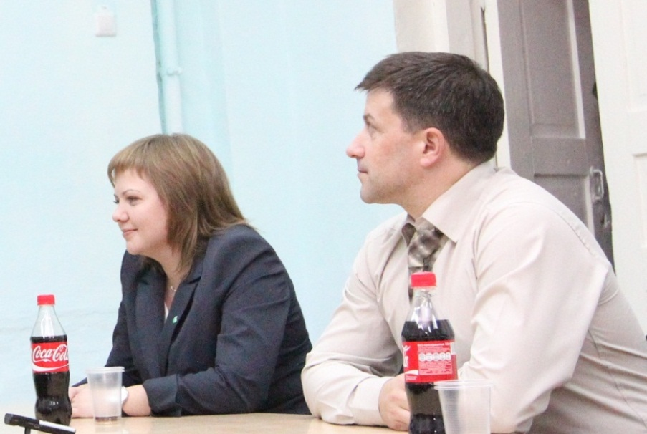
О.Соловей: Очень бы хотелось, конечно. Если бы ваши слова, да Богу в уши. (А.Суднев смеётся). Прибыль, как и доход любого акционерного общества, направляется в несколько русел, так скажем. Одно из них - это выплата годового вознаграждения сотрудникам. Мы получаем премии по результатам своей работы. Но наш уровень дохода напрямую не зависит от уровня прибыли, которую получил Сбербанк.
А.Чалкова: А сколько Сбербанк получил прибыли за 2011-ый год?
О.Соловей: Чистая прибыль Сбербанка России по итогам 2011-го года составила свыше 300 миллиардов рублей.
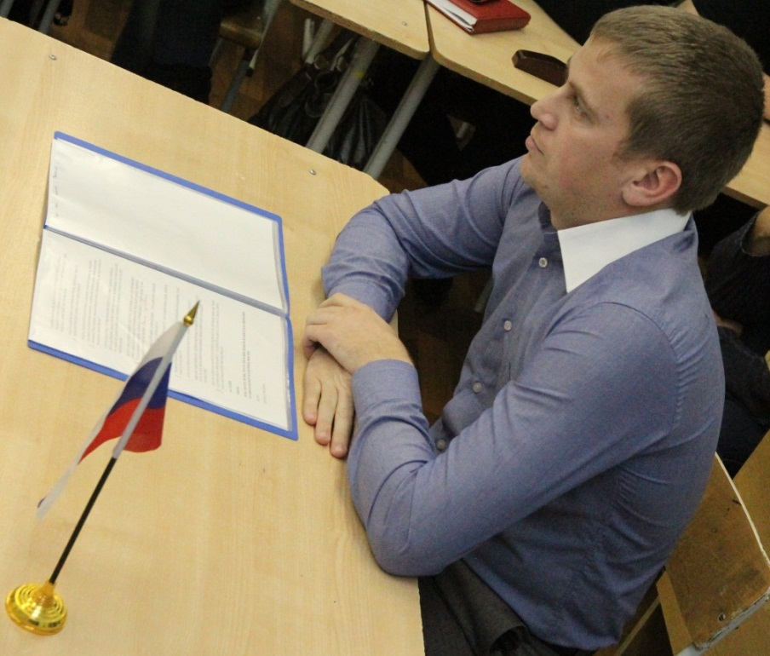
А.Моор: И ещё один вопрос. По каким критериям вас оценивают в конце года, когда вы получаете премию? Кто оценивает и по каким критериям?
О.Соловей: Если мы говорим конкретно о годовой премии, то у нас она зависит от выслуги лет. У нас процентная надбавка за выслугу лет выплачивается от трёх лет службы в Сбербанке. И по результатам работы. Если мы ведём речь именно о годовой премии - это то, как сработал территориальный банк. Наш территориальный банк, как мы уже видели в вашей презентации, включает в себя Новосибирскую, Томскую, Кемеровскую области, Алтайский край и Республику Алтай. От результатов моей работы и того, как меня оценивает мой руководитель, зависит моя квартальная премия.
А.Суднев: Каждый сотрудник должен понимать, что он вносит свой вклад в общую копилку, и он будет вознаграждён за это в конце года.
А.Моор: То есть посчитают всё - и сколько людей сделали вклады, и сколько продали лотерейных билетов и медалей…
О.Соловей: Монет.
А.Моор (задумавшись и наморщив лоб): Монет, да.
О.Соловей: У нас очень много показателей эффективности нашей работы. Основные вы правильно назвали.
А.Чалкова: А вот платёжеспособность клиентов проверяют андеррайтеры?
О.Соловей: Андеррайтеры проверяют, правильно.
А.Чалкова: А вот каким образом они проверяют платёжеспособность клиента?
О.Соловей: Вы имеете в виду: рассчитывают или подтверждают платёжеспособность?
А.Чалкова: Ну вот как они вообще об этом узнают - способен человек вернуть кредит или не способен?
О.Соловей: Для получения кредита существует стандартный пакет документов. Всю информацию, которую мы получаем от клиента, мы оформляем в виде заявки и отправляем андеррайтеру, в том числе сканеры документов - это его справка, паспорт заёмщика и его поручителя, копию трудовой книжки, другие документы, подтверждающие финансовое состояние и трудовую занятость заёмщика…
А.Чалкова: А если клиент скрывает свои доходы, то вы об этом и не узнаете?
О.Соловей: Если клиент скрывает свой доход, то он не получит кредит в Сбербанке!
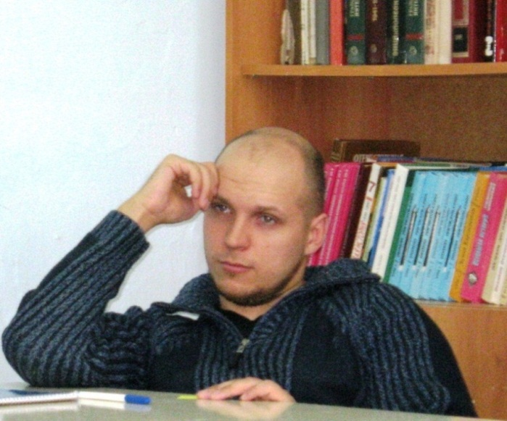
И.Новосельцев: Такой вопрос. Мне довелось несколько раз звонить в службу технической поддержки Сбербанка, там один телефон. Честно признаться, я вспомнил все маты, пока я это делал.
О.Соловей (с пониманием): Не только вы, но и мы тоже.
И.Новосельцев: Потому что я засекаю время, сколько длится это “безобразие”. Ну вы прекрасно знаете. Нажмите на кнопку 0, если у вас то-то, на кнопку 1 - то-то. Это что такое? Вынужденная необходимость или экономия на сотрудниках?
О.Соловей: Это Call-центр - центр обслуживания звонков. Такой централизованный офис, используемый для получения и передачи больших объёмов информации, поступающей в виде запросов по телефону. Проще говоря - это специально выделенная линия, по которой вы можете решить свой вопрос. А вы пробовали когда-нибудь звонить на горячую линию “Ростелекома”? Вот я сама абонент. Полностью соответствует тому, что вы только что нам рассказали. Не могу похвалиться нашей суперской линией Call-центра, но, как и любое действие, которое осуществляется Сбербанком России, оно работает на будущее. Это новая линия. Конечно, она ещё не отработана. И я принимаю ваше замечание и ваше недовольство, потому что для сотрудников тоже есть такая горячая линия поддержки, когда клиент перед тобой стои́т и говорит: "решите вопрос сейчас, две минуты у вас есть". А ты на второй минуте только кнопку "ноль" нажимаешь, тоже ждёшь, между двух огней как бы находишься - технической службой и клиентом. Поэтому критика принимается, работаем над этим вопросом.
А.Суднев: Когда мы были на последнем оценочном ассессменте, мы работали в группах. И мы вышли с инициативой, чтобы вот этот колл-центр работал по-другому. Потому что многие клиенты называют такую проблему, как длительное ожидание при звонках в центр приёма звонков. Тут была аналогия с пекарем. Я приведу пример из сферы туризма. Когда человек пришёл, допустим, в туристическую фирму, и он едет заграницу, то у этого человека должен быть индивидуальный менеджер, который займётся его сопровождением во время поездки. От нас поступило такое предложение: клиент, который пришёл в Сбербанк, должен знать контактный телефон человека, который сопровождает его по определённым операциям.
О.Соловей: Желательно, чтобы этот человек был бы ещё роботом, который бы не спал, и чтобы он в круглосуточном режиме мог ответить на любой телефонный звонок. Ну вот опять же - линия Call-центра была создана для того, чтобы освободить сотрудников второй линии, о которых мы говорили. То есть вы раздражены, потому что перед вами бабушка с ценными бумагами. И в это время звонит клиент, который лежит дома на диване, и он тоже медленно так, не торопясь, решает свой вопрос. Кому отдать приоритет, тому, кто перед барьером стоит или тому, кто на диване лежит? Тот, который на диване, тоже начинает медленно раздражаться, потом, пока он доедет до банка, он ещё больше будет раздражён и будет стоять в такой же очереди. Поэтому мы освободили сотрудников второй линии для того, чтобы они могли работать с клиентами, которые пришли в офис.
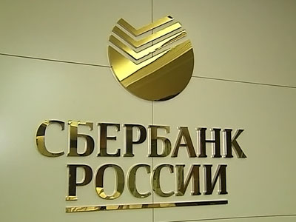
В.Тиханов: Есть ещё вопросы, которые остаются открытыми? Вопросы иссякли. (Задумался). О чём ещё остаётся спросить? Какими качествами, обеспечивающими успешность профессиональной деятельности, должен обладать банковский работник?
О.Соловей: Такими качествами, как готовность к самообразованию, внимательность, высокая концентрация, целеустремлённость, ответственность, инициативность.
А.Моор: А каковы личные качества, которыми должен обладать человек вашей профессии?
А.Суднев: Интуиция, проницательность, трудолюбие, скрупулёзность, ну и… коммуникабельность.
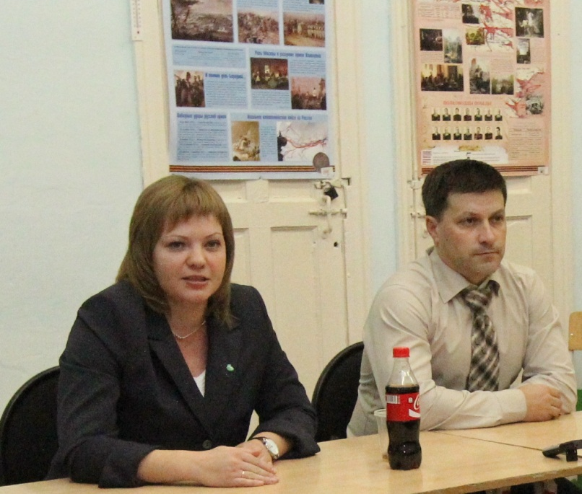
В.Тиханов: Полтора часа “прямого эфира” пролетели совершенно незаметно! Хочется надеяться, что и - с пользой. Прежде чем мы сфотографируемся на прощание, я хотел бы ещё раз напомнить, что у нас в гостях были руководители офисов Сбербанка России Соловей Олеся Константиновна и Суднев Алексей Викторович. Нам приятно было с вами пообщаться. Спасибо Вам за ответы. Всего вам самого доброго!
А.Моор: Хотелось бы ещё, чтобы наши гости поскорее выучили английский язык, потому что в качестве профессионального требования для менеджеров банка вводится знание иностранного языка. Следующую встречу будем проводить на разговорном английском!
А.Суднев: Виталий Клавдиевич, ещё одну минутку вашего внимания!
В.Тиханов: Давайте послушаем, друзья. Говорите, Алексей Викторович!
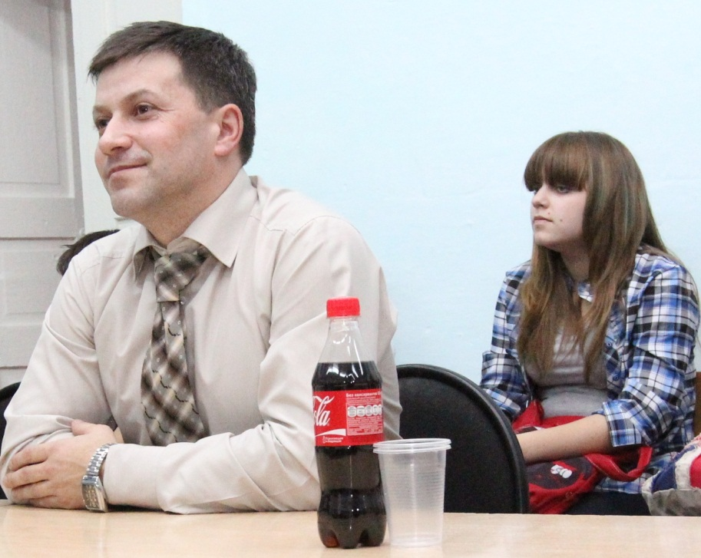
А.Суднев: Мы приготовили вам маленькие сувениры от Сбербанка. Там блокнотик, авторучки, конфеты, и там вы найдёте специальное предложение для молодёжи - памятку по пользованию молодёжной дебетовой картой. Я кратко расскажу. Здесь есть старшеклассники, и уже недалеко то время, когда вы станете студентами. Поэтому очень внимательно прочитайте памятку. К нам много родителей приходит, они сталкиваются с определёнными трудностями по переводу денежных средств студентам в город. Но родители тех студентов, которые имеют молодёжную дебетовую карту, не озабочены ничем. Они приходят к терминалу, вставляют свою карту, переводят определённую сумму денег, и пока мама звонит дочери, деньги уже на карте у студентки. Поэтому я вам настоятельно рекомендую внимательно ознакомиться с памяткой. Если у кого-то есть карты, то вы уже, наверное, ими пользуетесь, да? Поэтому, если будет желание, придите к нам, кому уже есть 14 лет. Вы сможете у нас получить молодёжные карты, срок действия которых истечёт, когда вам исполнится 25 лет!
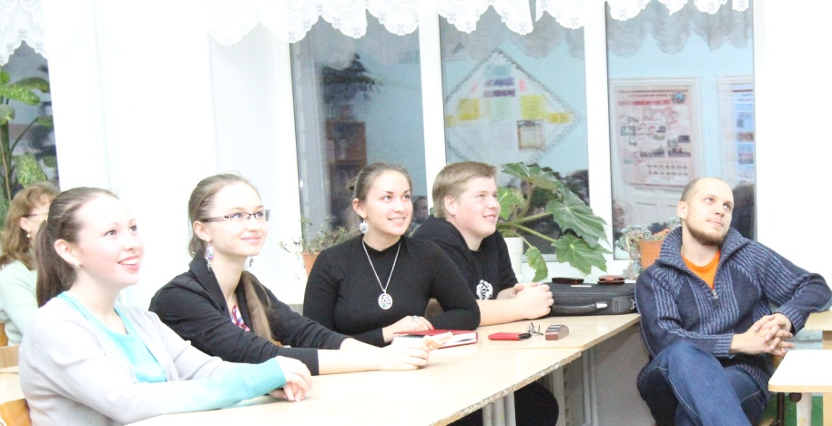
В.Тиханов: Спасибо вам за подарки. Школьники прийдут, теперь они вас не будут бояться. Они теперь с вами - "вась-вась". (Обращаясь к школьникам): Уважаемые школьники, если вам сегодня приснится банковский работник, то это к тому, что судьба вам улыбнётся. Ну и, наверное, к каким-то деньгам хорошим. Это совершенно точно. Наш электив завершён.
Школьники получают сувениры под демонстрацию креативных роликов Сбербанка “Денежный фронт”, “Ты мне веришь или нет?”, “Настоящий верный друг”.
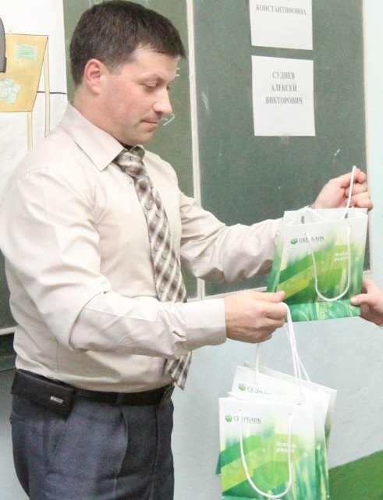
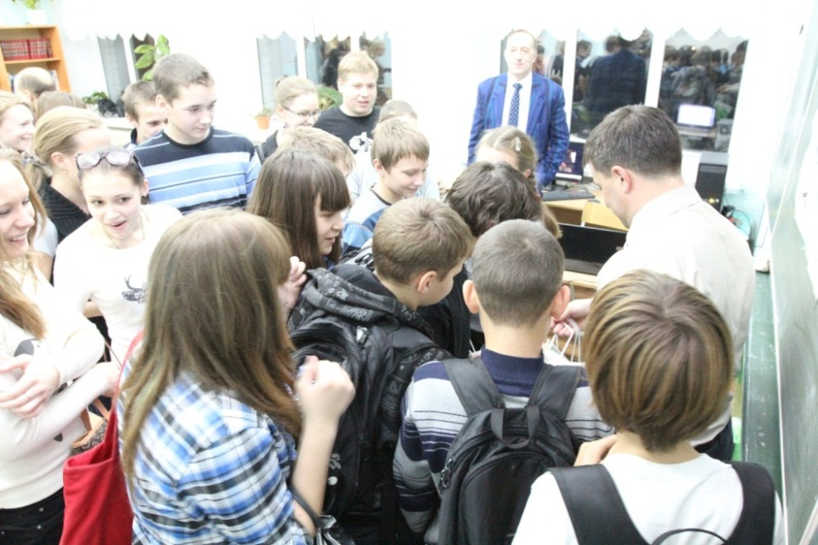
Респект от Сбербанка.

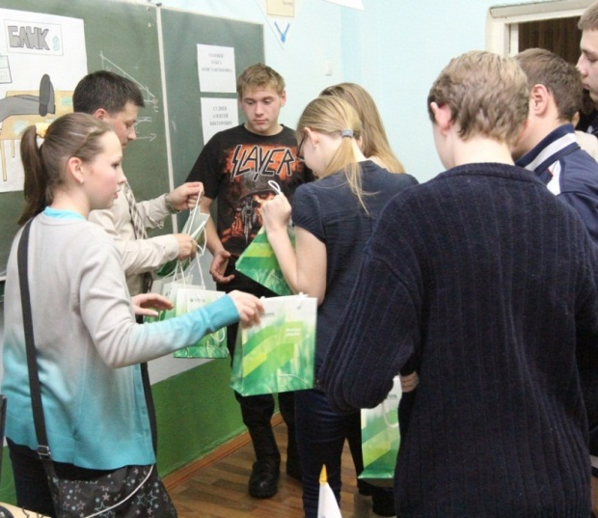

РЕЗЮМИРУЮ.

- А какие уязвимые места Сбербанка Вы бы могли отметить?
- Жадность.
(Из интернет-переписки с одним столичным банкиром).

Руководителей офисов Томского отделения “Сбера” в нашем районе долго уговаривать не пришлось. Они сразу же согласились принять участие в проекте “Школьникам о некоторых профессиях” и ответить на любые наши замысловатые вопросы. Мне - по душе, чтобы каждый находился на своём месте, чтобы банковский работник был похож на банковского работника и вёл себя с достоинством: это должно быть при нём, как при пожарнике - его каска и шланг, символы его профессии.
Дуэт смотрелся очень аутентично. Оба гостя находятся в отличной профессиональной “спортивной” форме, действительно всё понимают адекватно. Они ни на секунду не потеряли самообладания, стремительно, что-то сопоставив в уме, отвечали на все наши вопросы, и ни разу не приняли “горизонтальное положение”.
Наши сегодняшние гости ломают стереотип негативного отношения к Сбербанку. Понятно, что в народе Сбербанк не очень любят и продолжают не любить. В то же время мне кажется, что важно научиться объективно оценивать результат и замечать улучшения. Лично мой feedbac - одобрительный. Я вижу благоприятные перемены в Сбербанке. Банк становится всё более клиентоориентированным, мобильным и технологичным. Я думаю, что сто́ит всё же согласиться и с тем, что Сбербанк демонстрирует связь времён, долгую жизнь банка и его значимость в судьбах обычных людей.
А уж финальный романтический аккорд гостей, “пришедших с дарами” - знаете, это реально хорошо было сделано! Просто шапку снять хочется!
А вот теперь моя ложка дёгтя. Мои посещения Сбербанка всегда проходят гладко. Бывает, конечно, что меня раздражает обилие посетителей в какие-то пиковые часы. Иногда я спрашиваю у специалиста по обслуживанию частных лиц: “А где второй работник?”. Меня просто убивает ответ: “В отпуске”. Сразу же в таких случаях вспоминается афоризм Риты Руднер: “В банке на моей улице обычно работают две кассирши - конечно, если народу немного. Если народу много, работает только одна”.
Что ещё лично мне не нравится?
Не нравится, что сотрудники банка почти не улыбаются (грешок советской системы).
Не нравится, что в очередях за стойками нет перегородок, и клиенты сбоку и сзади обычно нарушают твоё “личное пространство”. При этом диалог с операционисткой наблюдает вся очередь, потому что между клиентами банка существует невероятная близость. Это же не может быть стратегией банка, что нам не надо ничего скрывать друг от друга и для повышения доверия друг к другу расстояние между стоящими клиентами не должно превышать полуметра? Я обычно вынужден делать замечания своим “соседям”, и посылать их “подальше”. Хотя, уверен, что это - обязанность банковских специалистов. Они не должны начинать обслуживание очередного физического лица, не отогнав от клиента “налетевших мух”. Хорошо, что хоть касса имеет дверь и заходить туда можно спокойно по одному.
Мне приходилось бывать в банках, где существует “электронное ожидание”, где можно спокойно отдохнуть в кресле, ожидая, пока на табло загорится твоя очередь, и лишь потом подходить к стойке.
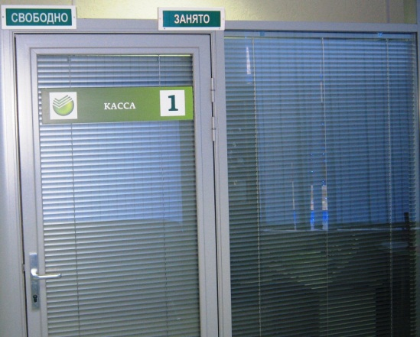
Я никогда не видел в Сбербанке снующих уборщиков со швабрами а-ля “McDonalds”. Не знаю, есть ли здесь свой завхоз. Меня, конечно же, приводит в недоумение куча хлама из чеков около банкомата, когда я захожу в вечерние часы снять со счёта свои “учительские гроши”. Понимаю, что в 21 час никто не придёт подметать пол около терминалов. И вина за мусор лежит прежде всего на самих клиентах, которые почему-то бросают чеки на пол! Хотя на табло банкомата есть вопрос: “Желаете получить чек?”.
А вот очищать вывеску банка от снега зимой всё же необходимо!

Самое радикальное изменение в Сбербанке - это даже не то, как стал выглядеть офис, но то, как стал реагировать персонал. Это люди, которые пытаются услышать клиента, вдумчиво разобраться, что с ним происходит, чем-то помочь, что-то посоветовать.

За последнее время я в своём отделении не наблюдал каких-то ужасных картин, когда клиенту хамят, кричат на него, закрывают перед ним дверь. Поэтому хотелось бы пожелать работникам “Сбера”, чтобы вот этот их запал не пропал.

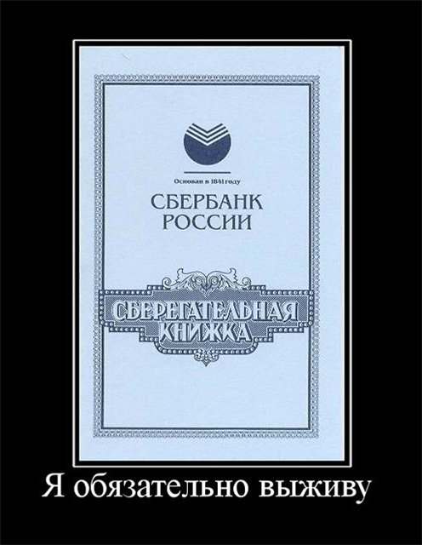

Пусть “Сбербанк” по скорости, оснащённости, стандартам качества скорее становится одним из лучших банков мира, локомотивом российского банковского сектора.

И тогда не будет преувеличением сказать о такой высококачественной сервисной компании, что это - “страна чудес”!

Не знаю, как вы, а лично я буду радоваться, если у Сбербанка всё получится. Я теперь за него буду переживать.

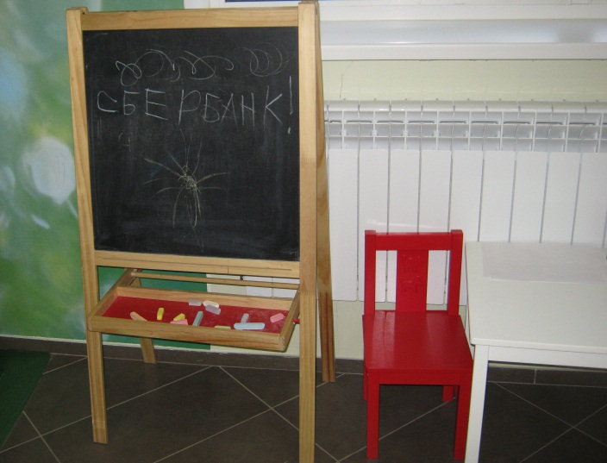
Мы обменялись мнениями о проведённом элективе.
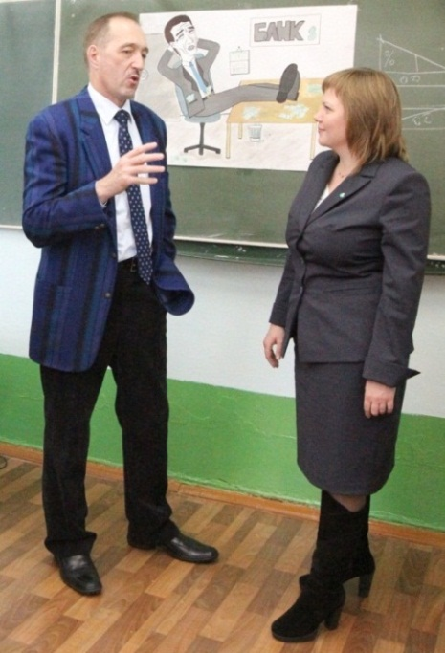
“Будьте нашими друзьями, не забирайте деньги из Сбербанка!”.
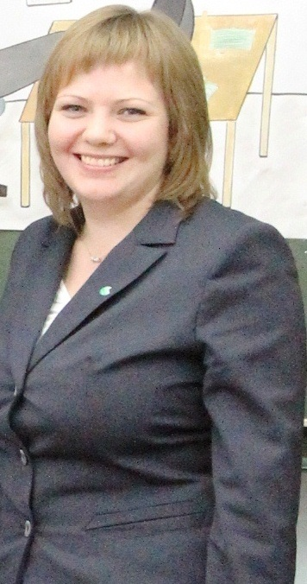

Александр Станиславович делает традиционное фото на память.
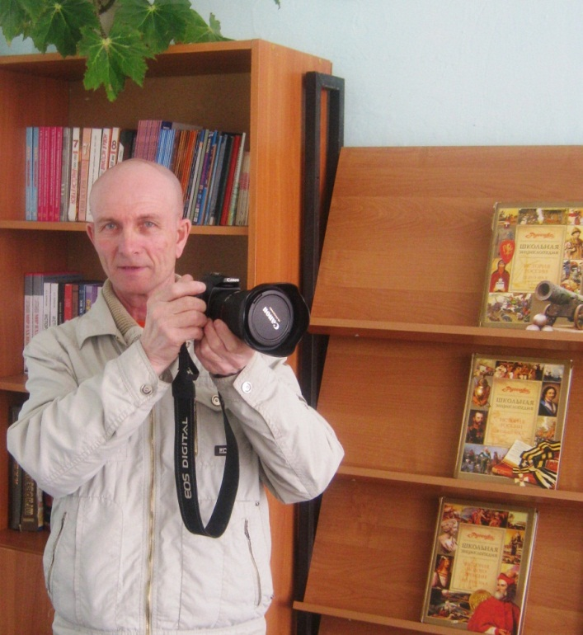
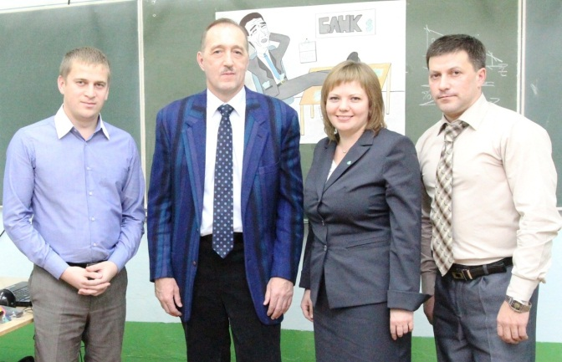

Сценарий встречи, креативные решения и текст: Тиханов В.К.
Ведущие: Тиханов В.К. и Моор А.В.
Фото: Барсагаев А.С. и Ярускин Влад (11 класс).
Расшифровка стенограммы: Коновалова Ксения (11 класс).
Автор плаката “Банкир”: Гербер Анна (10 класс).

